
HL5EC3-4

Sur les routes de la soie

LIVRET DE TD

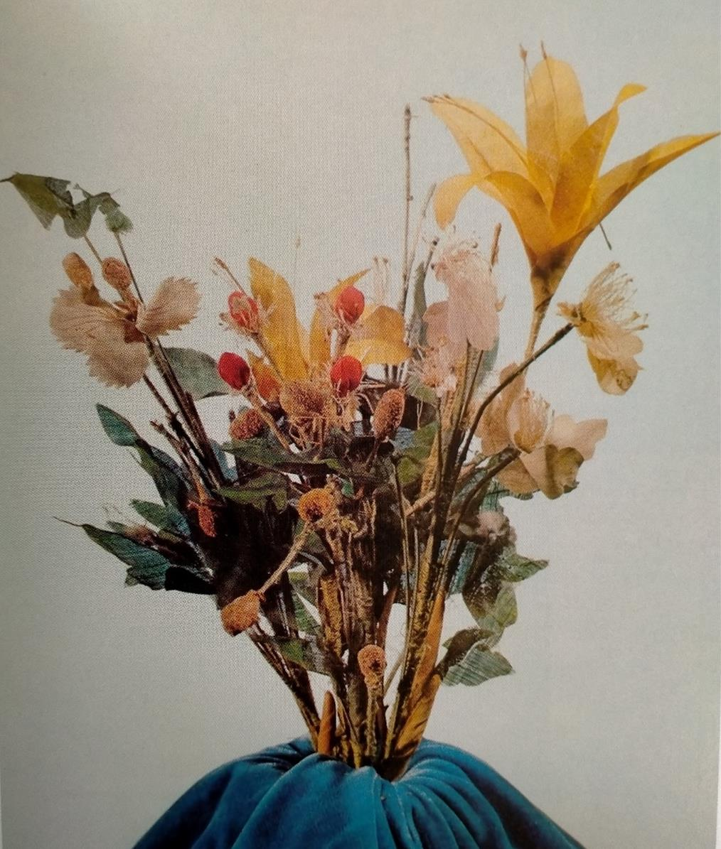
Figure 1 - Fleurs en soie, datées du VIIe siècle ap. J.-C., retrouvées dans une tombe de l’oasis de Turfan
Des cheveux féminins, emmêlés aux tiges, laissent penser qu’il s’agissait d’une parure, probablement portée par une danseuse.

4,5 heures hebdomadaires (2h30CM, 2hTD)
Enseignants : Isabelle Guizard-Ortega (CM), Florian Besson (TD) isabelle.ortega@unimes.fr, florient.latin@gmail.com

Séance 1 – Les caravanes

Document 1 – L’importance des chameaux
A partir du nord-ouest de Qiemo, on rentre dans le pays des dunes, pendant plusieurs centaines de li. L’été, les vents chauds sont une calamité pour les voyageurs. Quand un tel vent est sur le point de surgir, seuls les vieux chameaux le sentent à l’avance. Ils blatèrent immédiatement et, se rassemblant, enterrent leurs museaux dans le sable. Les hommes prennent ceci pour un signe d’alarme, ils entourent eux aussi le plus vite possible leurs nez et leurs bouches dans des tissus de feutre. Le vent passe en un instant, mais s’ils ne se protégeaient pas, ils seraient en danger de mort.
Bei Shi, chronique chinoise des années 800 ap. J.-C., citée et traduite par E. H. Schafer,
« The Camels in China down to the Mongol Dynasty », Sinologica, II, 1950, p. 165-194 et 263-290, ici p. 181.

Document 2 – L’importance des chameaux (2)
Pour la princesse, le qaghan donnera 50 000 chevaux, 100 000 moutons, 10 000 chameaux et
58 000 peaux de martre.
Dot offerte par un qaghan turc pour épouser une princesse chinoise, 643 de notre ère, cité par de la Vaissière, 2024, p. 56-58.

Document 3 – Une statuette chinoise de chamelier
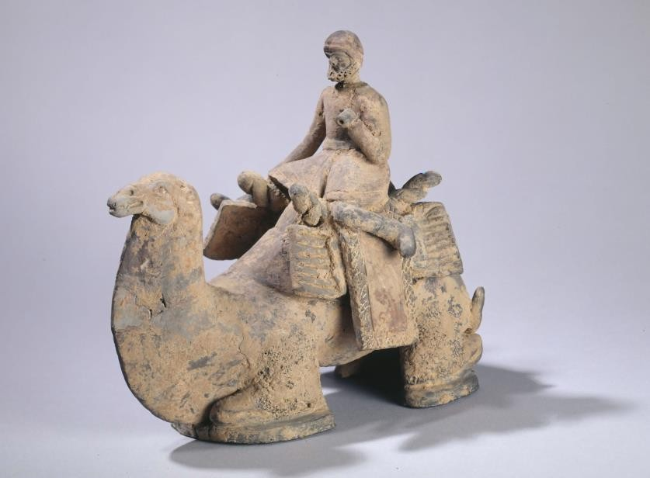
Statuette de terre cuite représentant un chamelier transportant des rouleaux de soie, datée d’entre 386 et 534. Musée Cernuschi, Paris (https://www.cernuschi.paris.fr/fr/collections/collections-chinoises/epoque-des-six-
dynasties/chamelier)

Document 4 – Les risques de la route
Gloire au général [Tonuquq], qui depuis un raid sur un groupe de marchands a ramené de l’or jaune, de l’argent blanc, des vierges, des chameaux bossus et des pièces de soie en abondance !
Inscription sur une stèle funéraire en Mongolie actuelle, datée d’environ 690, traduction par R. Giraud, L’Empire des Turcs célestes, Paris, 1960, p. 64.

Document 5 – Le transfert d’un mot dans les langues occidentales
Cette chronique a été rédigée dans les années 1227-1231 par un écuyer nommé Ernoul, servant le seigneur latin Balian d’Ibelin, membre de la noblesse du royaume de Jérusalem. Il s’inspire d’une version en ancien français de la chronique de Guillaume de Tyr, mais y ajoute de nombreux éléments venus de ses expériences personnelles.
Je vais vous expliquer ce qu’est une « caravane » [carvane en vo], mot inconnu dans notre langue. Les marchands, quand ils veulent aller en expédition dans des terres lointaines, jurent ensemble de faire une caravane, et vont à l’aventure tous ensemble. Chacun engage des chameaux, selon sa richesse, chargés de marchandises, et ils avancent tous ensemble, portant leurs tentes avec eux, sur les chameaux. Ils dressent leurs tentes devant les villes et ils y dorment. Car, en apportant leurs tentes avec eux, ils ne résident jamais dans les villes qu’ils visitent : partout où ils veulent aller, là où ils déchargent leurs marchandises, ils résident à l’extérieur des villes quand ils ont fini leurs journées. Alors vient le seigneur du pays, qui les fait surveiller jour et nuit, et les fait conduire hors de sa terre. Ainsi font tous les seigneurs des terres qu’ils traversent.
Ernoul, Louis de Mas Latrie (trad.), Chronique d’Ernoul et de Bernard le Trésorier, Paris,
J. Renouard, 1871, p. 56, trad. F. Besson.

Document 6 – La première représentation occidentale d’une caravane en Asie centrale
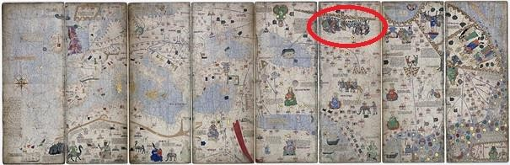
L’Atlas Catalan, avec zoom sur la partie détaillée infra.

Le texte dit « cette caravane est partie de l’empire de Sarra pour aller au Cathay »
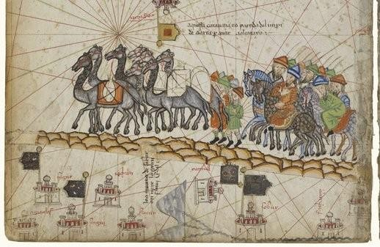
Détail de l’Atlas Catalan, mappemonde réalisée aux environs de 1375 par Abraham Cresques, un cartographe juif majorquin de Palma

Séance 2 – La transmission de la soie : histoires et légendes¹

Document 1 – De la Chine à l’Inde
Xuanzang (600-664) est un moine bouddhiste chinois. Il effectue un grand pèlerinage en Inde entre 629 et 645 pour y chercher des textes bouddhiques, qu’il traduit à son retour en Chine. Son récit de voyage est une exceptionnelle source d’information sur la Chine, l’Inde et l’Asie Centrale du début du VIIe siècle.

Jadis, ce pays [Khotan] ne connaissait pas les mûriers ni les vers à soie. Le roi, ayant appris que le royaume de l’est [la Chine] en possédait, y envoya un ambassadeur pour en obtenir. A cette époque, le prince du royaume de l’est les gardait en secret et n’en donnait à personne, et il avait défendu sévèrement aux gardes des frontières de laisser sortir de la graine de mûriers et de vers à soie. Le roi de Khotan, dans un langage soumis et respectueux, demanda en mariage une princesse chinoise. Le prince du royaume de l’est (de la Chine), qui avait des sentiments de bienveillance pour les peuples lointains, accéda sur-le-champ à sa demande. Le roi de Khotan ordonna à un ambassadeur d’aller au-devant de son épouse, et lui donna les instructions suivantes : « Parlez ainsi à la princesse du royaume de l’est : "Notre royaume n’a jamais possédé de soie : il faut que vous apportiez des graines de mûriers et de vers à soie ; vous pourrez vous-même vous faire des vêtements précieux." » Après avoir entendu ces paroles, la princesse se procura secrètement des graines de mûriers et de vers à soie, et les cacha dans la ouate de son bonnet. Quand elle fut arrivée aux barrières, le chef des gardiens fouilla partout, à l’exception du bonnet de la princesse qu’il n’osa pas visiter. Bientôt après, elle entra dans le royaume de Khotan. On alla en grande pompe au-devant d’elle, et on la conduisit dans le palais du roi.
La princesse ayant laissé dans ce pays les graines de vers à soie et de mûriers, au commencement du printemps on sema les mûriers ; et quand l’époque des vers à soie fut venue, on s’occupa de cueillir des feuilles pour les nourrir. Dès le premier moment de son arrivée, il fallut les nourrir avec diverses feuilles. Mais, après un certain temps, les mûriers se couvrirent de feuilles touffues. Alors la reine fit graver sur une pierre un décret ou il était dit : « Il est défendu de tuer les vers à soie. Quand tous les papillons des vers à soie se seront envolés, on pourra travailler les cocons. Quiconque enfreindra cet ordre sera privé du secours des dieux. » Aussitôt après, elle fit construire ce couvent en l’honneur de la déesse des vers à soie. On voit encore, dans ce royaume, quelques troncs desséchés de mûriers, que l’on dit provenir des premiers plants. C’est pourquoi, aujourd’hui, ce royaume possède des vers à soie, et personne n’oserait en tuer un seul. Si quelqu’un dérobe de la soie à un autre, l’année suivante il lui est défendu d’élever des vers à soie.

Mémoires sur les contrées occidentales, traduits du sanscrit en chinois, en l’an 646 par Hioun-Tsang, et du chinois en français par M. Stanislas Julien, Paris, Librairie Impériale, tome II, 1858, livre XII, p. 239.

¹ Pour préparer cette séance : bien lire le texte que je dépose sur l’ENT, tiré de E. de la Vaissière, Asie Centrale, 300-850, Paris, Les Belles Lettres, 2024, p. 330-335.

Document 2 – Une légende célèbre
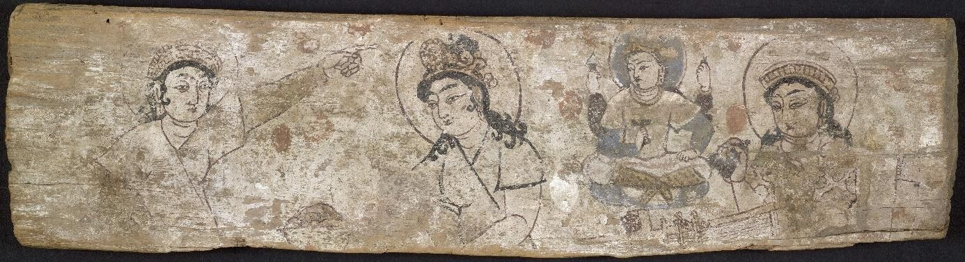
Fragment de panneau peint datant du VIIe-VIIIe siècle, dans un sanctuaire de Dandan- oilik, Khotan (aujourd’hui dans le Xinjiang, République Populaire de Chine). Le panneau représente la légende de la « princesse de la soie »

Document 3 – L’empereur byzantin installe la soie dans l’Empire
Né en 500 et mort vers 565, Procope de Césarée est un lettré byzantin qui a accompagné le général Bélisaire dans ses campagnes militaires. A son retour à Constantinople, vers 540, il s’attelle à l’écriture de plusieurs livres d’histoire consacrés au règne de l’empereur Justinien.
À cette époque, des moines arrivèrent des Indes. Ils avaient appris que Justinien avait du mal à empêcher ses sujets d’acheter de la soie des Perses [Justinien, en guerre contre les Perses, essaye d’imposer un blocus commercial] : ils allèrent le trouver et lui dire qu’ils sa- vaient comment faire pour que ses sujets n’en achètent plus à l’avenir, ni auprès de ses enne- mis ni d’aucun autre peuple étranger. Ils expliquèrent qu’ils avaient longtemps vécu dans la Sérinde, la contrée la plus peuplée et la plus éloignée des Indes, et qu’ils y avaient appris comment la soie se faisait : elle est filée par de petits vers, auxquels la nature a enseigné le métier, et qui y travaillent sans relâche. Il était impossible, dirent-ils, d’apporter ces vers sur les terres de l’Empire : mais on pouvait assez facilement apporter des œufs, puis les faire éclore, en les couvrant avec du fumier et en leur donnant un certain degré de chaleur. Justinien, par de grandes promesses, les encouragea à exécuter cette entreprise. Ils retournèrent donc aux Indes, en rapportèrent des œufs de vers à soie, et en firent éclore des vers, qu’ils nourrirent de feuilles de mûrier ; ainsi ils établirent la manufacture de la soie dans l’Empire.
Procope, Histoire mêlée, livre VIII, chapitre XVII, trad. F. Besson.

Document 4 – La soie en Occident
Evêque de Freising, Otton rédige plusieurs livres d’histoire. Il raconte ici la grande expédition lancée par le roi normand de Sicile Roger II contre l’empire byzantin en 1147.
[Les Normands] progressaient à l’intérieur de la Grèce et prirent les villes de Corinthe, de Thèbes, d’Athènes, célèbres de toute antiquité ; ils prirent un immense butin et emmenèrent avec eux des ouvriers travaillant les tissus de soie, ce qui fut une grande honte pour l’empereur mais une grande gloire pour le prince [le roi Roger II]. Ces ouvriers, Roger les installa à Palerme, en Sicile, et il leur ordonna d’enseigner leur art : de sorte que cet art, d’abord connu uniquement des Grecs parmi les chrétiens, commença à être maîtrisé par les Romains.
Otton de Freising, Gesta Friderici I, éd. Waitz, MGH, SS. Rer. Germ., tome 46, 1912, chap. 34, p. 53, trad. F. Besson.

Séance 3 – Sur la route, I : de la Chine à l’Inde au VIIe siècle
Xuanzang (600-664) est un moine bouddhiste chinois. Il effectue un grand pèlerinage en Inde entre 629 et 645 pour y chercher des textes bouddhiques, qu’il traduit à son retour en Chine². Son récit de voyage est une exceptionnelle source d’information sur la Chine, l’Inde et l’Asie Centrale du début du VIIe siècle. Il y note en particulier les sites bouddhiques, les monastères, le nombre de religieux et l’attitude des souverains par rapport au bouddhisme.

[Xuanzang s’apprête à traverser le désert du Taklamakan et s’inquiète beaucoup : la route est dangereuse et le voyage vers l’ouest vient d’être interdit par les Tang]. Le vieillard prit à son tour la parole : « Les routes de l’ouest sont mauvaises et dangereuses ; tantôt on est arrêté par des sables mouvants, tantôt par des démons et des vents brûlants. Lorsqu’on les rencontre, il n’est personne qui puisse y échapper. Souvent des caravanes nombreuses s’y égarent et périssent ; à plus forte raison, maître vénéré, vous qui êtes seul, comment pourrez- vous accomplir ce voyage ? Je vous en prie, prenez des précautions et ne jouez pas ainsi votre vie. » Xuanzang répondit : « C’est dans l’unique but de chercher la sublime Loi que ce pauvre religieux s’élance avec ardeur vers les contrées de l’occident. Si je n’arrive point au royaume des Po-lo-men [Brahmanes] de ma vie je ne retournerai dans l’orient (en Chine). Quand je devrais mourir au milieu de ma route, je n’éprouverais nul regret. »

Alors qu’il approchait du dernier poste de garde chinois, en bordure du désert de Lop, il fut capturé par une escouade de soldats. Constatant qu’il n’avait pas de permis de voyager, ils voulurent le renvoyer au monastère de Tun-huang. Mais il refusa : « si vous insistez pour me faire prisonnier, je vous autoriserai à me tuer, mais je ne ferais pas un seul pas vers la Chine ! ». Heureusement, l’officier, fidèle du Bouddha, l’autorisa à passer. [Xuanzang évite alors les autres tours de garde en passant par le désert] La région était si sauvage qu’on ne pouvait pas même y trouver un vestige de vie. Il n’y a aucun oiseau, aucun animal à quatre pattes, il n’y a ni eau ni végétation. […]

[Xuanzang est accueilli par le roi d’I-’gou qui le comble de cadeaux] Comme les contrées de l’ouest sont en général très froides, le roi fit fabriquer divers objets pour le protéger du froid, tel que des masques, des gants, des bottes, etc. Il y en avait plusieurs de chaque espèce. De plus, il lui donna cent onces d’or, trente mille monnaies d’argent et cinq cents pièces de satin et de taffetas, pour subvenir à ses besoins pendant le voyage de vingt ans qu’il projetait. […] Il fit écrire vingt-quatre lettres de recommandation pour lui faciliter l’entrée du royaume de Kia- tchi [Koutché] et de vingt-trois autres. A chaque lettre il fit ajouter une pièce de riche satin, afin d’inspirer une confiance entière. […] Le roi écrivit une lettre de recommandation au khan des Turcs, qui disait : « Xuanzang, le Maître de la Loi, est le frère cadet de votre esclave ; il a l’intention d’aller chercher la Loi dans le royaume des Po-Io-men [Brahmanes], Je désire vivement que le Khan montre au Maître autant de bienveillance et de compassion qu’à l’esclave qui écrit ces lignes respectueuses. Il terminait cette lettre en le priant d’ordonner aux princes de chacun des royaumes de l’ouest, de le faire conduire d’un pays à l’autre, par des chevaux de relais, jusqu’aux frontières de leurs Etats. […]

Après avoir fait environ trois cents li au nord-ouest de ce royaume, il traversa un désert

² Voir RUVIDITCH Ivan, « L’atelier de traduction de Tang Xuanzang. Une révolution passée inaperçue à la croisée des mondes sino-indiens », dans ESPAGNE Michel, GORSHENINA Svetlana, GENET Frantz, MUSTAFAYEV Shahin, RAPIN Claude (dir.), Asie Centrale. Transferts culturels le long de la Route de la soie, Paris, Vendémiaire, 2016, p. 201-212.

pierreux, et arriva à une montagne de glace, qui est située au nord des monts Tsong-ling. Les eaux des plateaux coulent en général vers l’est. Les montagnes et les vallées sont couvertes de monceaux de neige ; on y voit de la glace au printemps et en été. Quoiqu’elle fonde de temps à autre, elle ne tarde pas à se reformer de nouveau. Les chemins que l’on traverse sont difficiles et dangereux ; un vent froid souffle avec violence, et l’on est souvent en butte à la férocité des dragons qui attaquent les voyageurs. Ceux qui suivent cette route ne doivent pas porter des vêtements rouges ou des calebasses, ni appeler à grands cris. Pour peu qu’on oublie cette précaution, on voit éclater les plus grands malheurs. Un vent violent s’élève tout à coup, fait voler des tourbillons de sable, et répand une pluie de pierres qui engloutissent les voyageurs. Il est bien difficile d’échapper à la mort. […] A la fin de son voyage, parmi les marchands qui l’accompagnaient, trois sur dix étaient morts, et parmi le bétail, les chevaux et les chameaux, les morts étaient encore plus nombreux. […]

Après avoir fait environ cinq cents li au nord-ouest du lac’ Thsing-tchi, il arriva à la ville de la rivière Sou-yel. Cette ville a de six à sept li de tour ; c’est le rendez-vous des marchands des divers royaumes. Le sol est favorable au millet rouge, au froment et aux raisins ; les arbres des forêts y sont clairsemés. Comme le climat est froid et qu’il y règne un vent glacial, les habitants portent des vêtements de laine feutrée. A l’ouest de Sou-ye, on voit quelques dizaines de villes isolées. Dans chaque ville, on a établi des chefs, qui sont indépendants les uns des autres ; mais ils sont tous soumis aux Tou-kioue (Turcs). […]

Le royaume de Feï-han [Ferghana] a quatre mille li de tour. De tous côtés, il est environné de montagnes. La terre est grasse et fertile ; elle produit d’abondantes moissons, et une grande quantité de fleurs et de fruits. Ce pays est propre à l’éducation des moutons et des chevaux. Le climat est venteux et froid. Les hommes sont d’un naturel ferme et courageux ; leur langage diffère de celui des autres peuples, leur figure est laide et ignoble. Depuis plusieurs dizaines d’années, ce pays n’a plus de chef suprême. Les hommes les plus puissants luttent entre eux à main armée, et restent indépendants les uns des autres. Se sentant protégés par des rivières et des obstacles naturels, ils ont tracé les limites de leur territoire, et occupent chacun une résidence séparée.

[…] En partant de ce royaume, dans la direction du nord-ouest, on entre dans un grand désert sablonneux, où l’on ne voit ni eau, ni herbes. La route s’étend à perte de vue, et il est impossible d’en calculer les limites. Il faut regarder dans le lointain quelque haute montagne, et chercher des ossements abandonnés, pour savoir comment se diriger et reconnaître le chemin qu’on doit suivre. Après avoir fait environ cinq cents li, il arriva au royaume de Sa-mo-kien (Samarkand). Le royaume de Sa-mo-kien (Samarkand) a une circonférence de seize à dix-sept cents li. Il est allongé de l’est à l’ouest, et resserré du sud au nord. La capitale a environ vingt li de tour. Il est protégé par des obstacles naturels et possède une nombreuse population. Les marchandises les plus précieuses des pays étrangers se trouvent réunies en quantité dans ce royaume. Le sol est gras et fertile, et donne d’abondantes moissons. Les arbres des forêts offrent une magnifique végétation, et les fleurs et les fruits viennent en abondance. Ce pays fournit beaucoup d’excellents chevaux. […] Le climat est doux et tempéré, les mœurs respirent l’énergie et la bravoure. Ce royaume occupe le centre des pays barbares. […]

Lorsqu’on est sorti des Portes de fer, on entre dans le royaume de Tou-ho-lo (Toukharâ). Depuis plusieurs centaines d’années, la race royale est éteinte. Des chefs puissants, après avoir lutté entre eux à main armée, se sont arrogé chacun le titre de prince ; et, se sentant protégés par des rivières et des obstacles naturels, ils ont partagé le royaume de Tou-ho-lo (Toukharâ) en vingt-sept royaumes. Mais, quoique leurs domaines soient nettement divisés, ils sont soumis,

dans leur ensemble, aux Tou-kioue (Turcs). La température étant constamment tiède, les épidémies y sont très fréquentes. A la fin de l’hiver et au commencement du printemps, il tombe des pluies continuelles. C’est pourquoi au sud de ce pays et au nord de Lan-po, il règne beaucoup d’épidémies. […] Au sud-est, on entre dans les grandes montagnes neigeuses. Les montagnes sont hautes et les vallées profondes ; les cavernes et les sommets des montagnes sont pleins de dangers, le vent et la neige se succèdent sans interruption ; la glace subsiste au fort de l’été ; des monceaux de neige comblent les vallées, et les sentiers sont presque impraticables. Les esprits et les démons des montagnes envoient, dans leur colère, de terribles calamités. Des brigands forcenés marchent en troupe et font métier de tuer les voyageurs […]

En partant de ce royaume, dans la direction du nord-est, il marcha longtemps au milieu d’une vaste forêt, suivant des chemins scabreux et remplis d’obstacles et de dangers. Des bœufs de montagne et des éléphants sauvages infestaient les routes ; des bandes de brigands et des troupes de chasseurs épiaient le passage des voyageurs et ne cessaient de leur faire du mal. […]

Le royaume de Khie-pouan-t’o (Khavandha ?) a environ deux mille li de tour ; la capitale est bâtie sur un grand passage de montagne, taillé dans le roc. Elle a derrière elle la rivière Si-to (Sîtâ) ; sa circonférence est d’une vingtaine de li. Les montagnes forment des chaînes continues ; les vallées et les plateaux sont très-resserrés. La récolte du riz est fort médiocre, mais les plantes légumineuses et le froment viennent en abondance. Les arbres des forêts sont clairsemés ; les fleurs et les fruits sont rares. Les plaines hautes et basses sont désertes, les villes et les villages sont (presque) inhabités. Les mœurs ne sont point réglées par les principes des rites. Il y a peu d’hommes qui cultivent les lettres. Comme ils sont d’un caractère farouche et violent, ils ont aussi un bouillant courage. Leur figure est laide et ignoble
; ils portent des vêtements de laine. […] Au centre de quatre montagnes, qui font partie de la chaîne orientale des monts Tsong-ling, il y a un vaste plateau. Au milieu, comme au bas, on y voit, en été et au printemps, d’énormes amas de neige, et il y règne des tourbillons de vent et un froid glacial. Les champs sont imprégnés de sel ; les grains n’y réussissent pas. Les arbres manquent complètement, et l’on ne voit que quelques herbes chétives. Même à l’époque des grandes chaleurs, il y a beaucoup de vent et de neige. A peine les voyageurs sont-ils entrés, qu’ils se trouvent au milieu des vapeurs et des nuages. Les marchands qui vont et qui viennent souffrent cruellement dans ces lieux difficiles et dangereux.

Voici ce que racontent les vieillards : « Jadis il y avait une troupe de marchands, au nombre d’environ dix mille, qui, avec plusieurs milliers de chameaux, transportaient des marchandises et couraient après le profit. Ils furent assaillis par le vent et la neige, et périrent tous avec leurs bêtes de somme. [...] »
[… Fin du texte] Nous avons fait connaître les montagnes et les rivières, examiné les territoires, et exposé les mœurs douces ou farouches des habitants, en y rattachant la nature du climat et du sol. La conduite des hommes n’est pas partout uniforme ; leurs goûts et leurs antipathies ne sont point toujours les mêmes. Il y a des faits qu’il est difficile de vérifier à fond, et il n’est pas possible d’en parler exactement d’après ses souvenirs. A mesure que (le voyageur) parcourait les pays, il en a écrit une notice sommaire ; il a recueilli les témoignages fournis par les oreilles et les yeux, et noté fidèlement les peuples qui brûlaient de se soumettre à l’empereur de Chine.

Histoire de la vie de Hiouen-Tsang, trad. S. Julien, Paris, Librairie Impériale, 1953, p. 20- 34, puis Mémoires sur les contrées occidentales, traduits du sanscrit en chinois, en l’an 646 par Hioun-Tsang, et du chinois en français par M. Stanislas Julien, Paris, Librairie Impériale, tome I, 1857 puis tome II, 1858, passim.

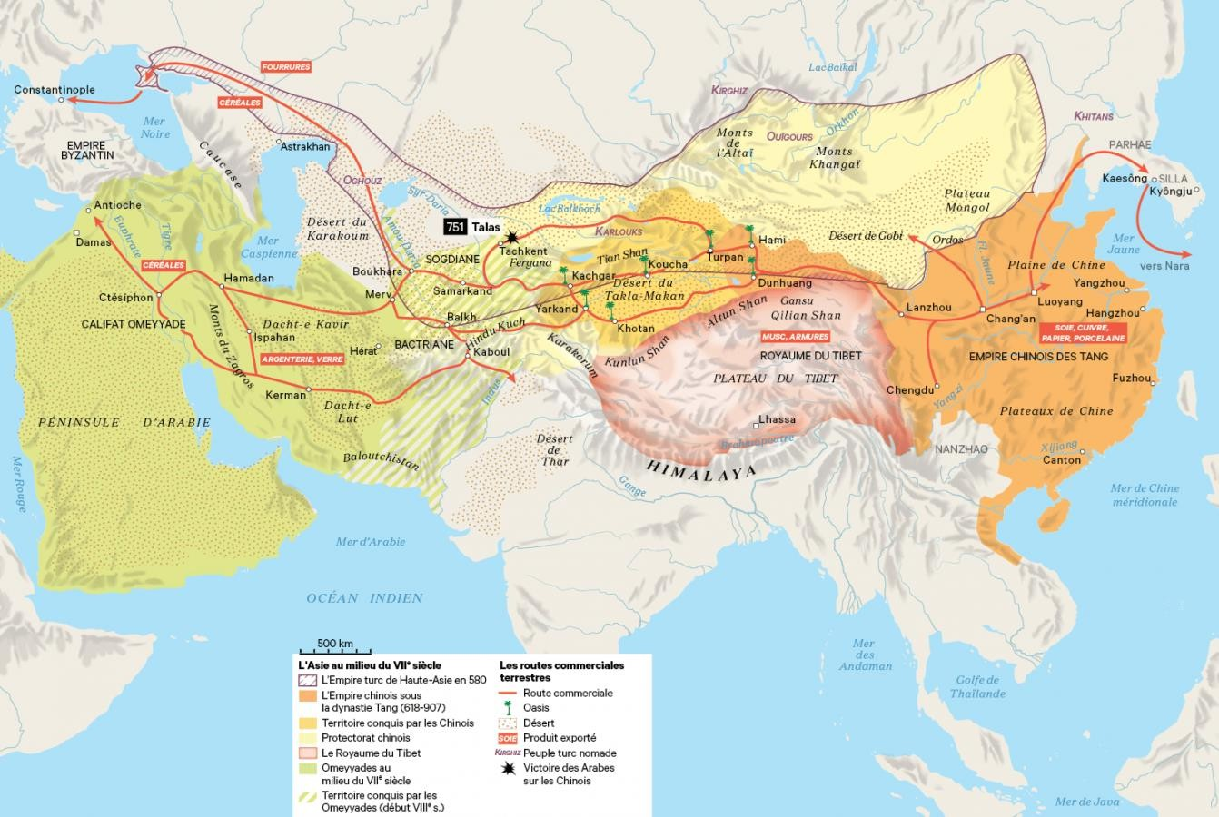
Carte 1 – Les routes de la soie au milieu du VIIe siècle
Atlas Mondial, accessible en ligne : https://www.lhistoire.fr/content/carte/les-routes-de-la- soie-au-milieu-du-viie-si%C3%A8cle ; téléchargeable avec le code 3386

Séance 4 – Sur la route, II : traverser l’Asie Centrale au XIVe siècle

Ibn Battuta est un très célèbre voyageur maghrébin. Son périple l’entraîne, entre 1325 et 1349, à parcourir plus de 120 000 km, du Maghreb à la Chine, de la Volga jusqu’à Tombouctou. Il en tire une très belle relation de voyage (Rihla), précise et documentée, ce qui n’exclut pas des parties plus fantaisistes.
À partir de la ville de Sarâjûq, nous n’utilisâmes plus de chevaux pour tirer les chariots. Nous les vendîmes donc, à quatre dinars-argent par tête, parfois moins en raison de leur état de faiblesse. Nous louâmes à la place des chameaux. Puis nous voyageâmes à marche forcée pendant trente jours, ne nous arrêtant que deux heures, une au milieu de la matinée et l’autre au coucher du soleil. On ne stationnait que le temps de cuisiner un bouillon de céréales, dans lequel on ajoutait de la viande salée et du lait, et de l’avaler. Chacun mangeait et dormait dans son chariot en marche. J’avais, dans le mien, trois jeunes esclaves femmes. Il est d’usage de forcer le train dans ce désert parce que l’herbe y est très rare. Les chameaux qui le traversent périssent pour la plupart ; ceux qui survivent ne peut être utilisés que l’année suivante, après avoir engraissé de nouveau. On trouve de l’eau dans ce désert à des points connus des seuls guides, à deux ou trois jours de marche les uns des autres. Après avoir franchi le désert, nous arrivâmes à Khuwârizm, la plus grande ville turque, la plus importante, la plus belle. [… Ibn Battuta rend visite à l’émir qui gouverne la ville] L’émir se tenait sur un tapis de soie, il avait les jambes recouvertes à cause de la goutte. Je le saluai, il me fit asseoir à ses côtés et me questionna sur son souverain, le sultan Muhammad Uzbak, sur la route, sur la ville de Constantinople ; je satisfis à sa curiosité. […]
Un marchand originaire de Karbalâ’, du nom de Ali ben Mansur, m’avait accompagné d’as- Sarâ à Khuwârizm. Il venait pour acheter des vêtements. […] Cet homme décida de continuer le voyage avec moi jusqu’en Inde. Mais plusieurs marchands originaires de sa ville arrivèrent alors, en route pour la Chine, et il décida de les accompagner. Je lui fis des reproches, ce à quoi il me dit : « ce sont des concitoyens, à leur retour ils verront ma famille et mes proches et diront que j’ai eu peur d’aller en Chine et que j’ai préféré aller en Inde mendier auprès du sultan. Ce serait une grande injure, donc je n’irai pas ». Il partit alors pour la Chine. Par la suite, alors que je me trouvais en Inde, j’appris qu’il atteignit la ville d’al-Malîq, à la frontière de la Transoxiane et de la Chine : malade, il y resta et envoya un de ses esclaves vendre ses marchandises en Chine. Mais l’esclave tarda à revenir. Alors, un marchand originaire de Kerbalâ’ arriva et logea dans la même hôtellerie que mon ami : celui-ci demanda à son concitoyen de lui prêter de l’argent en attendant que son esclave revienne. Mais le marchand refusa avec méchanceté. Ali ben Mansur en fut très affecté : il entra dans sa chambre et se suicida, que Dieu lui pardonne ! [...]
Lorsque je voulus quitter Khuwârizm, je louai des chameaux et j’achetai une double litière dans la moitié de laquelle prit place [un confrère juriste] ; je fis mes adieux à l’émir qui m’offrit une robe d’honneur. Nous marchâmes quatre jours pour arriver à al-Kât, […] nous prîmes la route qui traverse un désert aride pendant six jours de marche, […] puis une journée entière nous suivîmes une route bordée de jardins, de rivières, d’arbres et d’habitations et nous arrivâmes à Boukhara. […] Je visitais à Bukhârâ les tombeaux des imams et des savants : j’avais noté beaucoup d’épitaphes mais je les ai perdues avec tout le reste quand les infidèles Indiens me dépouillèrent en mer de mes biens. Nous en reparlerons. […] Je gagnais Samarkand, une des plus grandes villes, des plus belles et des plus superbes. Elle est située sur la rive de la rivière des Foulons, sur laquelle se trouvent des norias qui irriguent les jardins. Il y avait jadis des palais imposants et des édifices immenses qui laissaient deviner l’ambition des habitants de Samarkand : mais la plupart ont été détruits, comme une grande partie de la ville. [Puis Ibn

Battuta passe par Balkh, Harât, puis al-Jâm], belle ville de taille moyenne, entourée de jardins, arrosée de nombreuses sources. L’arbre le plus répandu dans le pays est le mûrier : on produit en effet énormément de soie dans ce pays. […] C’est à Masshad que j’ai rencontré le chérif ‘Alî et ses deux fils, Amîr Hindû et Dawla Shâh, qui ont voyagé avec moi de là jusqu’en Inde : c’étaient des hommes de mérite.
[…] Nous arrivâmes à Naysâbûr, une des quatre capitales du Khûrasân. On l’appelle le Petit Damas à cause de se fruits, des jardins, des cours d’eaux qui l’arrosent et de sa beauté. Sa mosquée est superbe, elle se trouve au milieu du marché et jouxte quatre madrasas fréquentées par de nombreux étudiants qui apprennent la jurisprudence et les lectures du Coran. […] On fabrique à Naysâbûr des étoffes en soie nakh et khamkâ, à partir de soie venue de Chine, étoffes qu’on exporte ensuite en Inde. […]
Je partis pour Bistâm, puis pour Qundûs et Baghlân. […] C’est parce que nous craignions la neige que nous fîmes une longue halte dans ce village [40 jours]. En effet, nous devions traverser la montagne Hindû Küsk, ce qui veut dire « tueuse d’Indiens » : les esclaves, hommes et femmes, qu’on amène de l’Inde meurent en grand nombre sur cette route à cause de l’intensité du froid et de l’épaisseur de la neige. Il faut un jour entier pour franchir cette montagne. Nous séjournâmes donc à Qundûs jusqu’à la saison chaude : nous partîmes à la fin de la nuit et nous marchâmes toute la journée jusqu’au coucher du soleil. Nous étendions des pièces de feutre devant les chameaux afin qu’ils les foulent et ne s’enfoncent pas dans la neige. Nous poursuivîmes notre route jusqu’au lieu-dit Andâr, où se trouvait jadis une ville qui a aujourd’hui entièrement disparu. Nous fîmes halte dans une grande bourgade où nous logeâmes chez un homme de mérite, Muhammad al-Mahruwî, qui nous traita très généreusement. […] Nous partîmes ensuite pour Ghazna […] La majorité de cette ville est en ruine alors que c’était autrefois une très grande ville. Nous partîmes pour Kaboul, qui était jadis une grande ville et n’est plus maintenant qu’un village habité par une communauté persane appelée les Afghans. Cette peuplade habite les montagnes et jouit d’une puissance considérable, ce sont surtout des brigands. […] Nous gagnâmes Karmash, forteresse située entre deux montagnes et qui sert de base à des brigands afghans. Nous dûmes combattre ces hommes en passant près de cette forteresse : nous leur lançâmes des flèches et ils s’enfuirent. Notre caravane était légèrement chargée et elle était accompagné de quatre mille cavaliers. A un moment, je fus éloigné du gros de la troupe, à cause de mes chameaux fatigués : je dus débarrasser une partie des provisions, laisser le chargement des chameaux, et le lendemain nos chevaux revinrent les chercher. Nous passâmes la nuit dans le grand campement de Shasnagar, dernier lieu habité aux confins du territoire turc : à partir de là, nous nous enfonçâmes dans un grand désert qui s’étend sur quinze jours de marche. Il y souffle un vent empoisonné et mortel qui provoque la putréfaction, si bien que quand un homme en meurt, ses membres se détachent immédiatement du corps. […] Nous précédait une très grande caravane dans laquelle moururent de nombreux chameaux et chevaux. Notre caravane arriva saine et sauve, grâce à Dieu, au fleuve du Sind [le 12 septembre 1333]. C’est là que les agents de renseignement informèrent les autorités de notre arrivée en Inde. Là se termine la première partie de ce voyage. Louange à Dieu, maître des mondes !

Ibn Battuta, Voyage, dans Paule Charles-Dominique (trad.), Voyageurs arabes, Paris, Gallimard, 1995, p. 737-740.

Séance 5 – Commerce et connaissances géographiques : un auteur byzantin du VIe siècle
On ne sait presque rien de la vie de cet auteur byzantin qui écrit sa Topographie chrétienne entre 547 et 549 : il ne signe son texte que d’un « un chrétien » anonyme et le surnom de
« Cosmas Indicopleustès » ne lui est donné que bien après. Visiblement marchand d’épices alexandrin, grand voyageur, il est peut-être devenu moine dans le Sinaï à la fin de sa vie, mais pas de certitude.
29. Il existe sur cette terre quatre golfes qui y pénètrent venant de l’Océan, comme le disent bien les anciens : le golfe de chez nous qui longe la Romanie à partir de Gadeira et pénètre dans la terre du côté de l’Occident ; le golfe Arabique, nommé mer Rouge, et le golfe Persique, pénétrant tous deux depuis l’endroit nommé Zingion, dans la partie sud-est de la terre, du côté de la Barbarie, là où le pays d’Ethiopie prend fin. Ceux qui traversent la mer Indienne connaissent bien ce Zingion : il se trouve au-delà du pays de l’encens qu’on appelle Barbarie et que l’Océan baigne avant de s’engouffrer de là dans les deux golfes. Le quatrième golfe pénètre dans la terre du côté du nord-est : on l’appelle la mer Caspienne. Seuls ces golfes sont navigables, l’Océan demeurant interdit à la navigation à cause de la multitude des courants, des vapeurs qui obscurcissent les rayons du soleil et aussi parce les distances sont trop grandes. Tout cela, c’est d’après l’enseignement de mon maître, homme de Dieu, et aussi d’après mon expérience personnelle que je l’ai expliqué : en effet, ayant navigué pour le commerce dans trois de ces golfes – tous sauf la mer Caspienne – je me suis renseigné auprès des indigènes ou des autres gens qui y ont navigué.
Livre II, 29, p. 333-334.
33. Les parties est et sud de la terre, basses et chauffées au feu du soleil, sont chaudes, d’où les corps plus noirs de leurs habitants. Les parties nord et ouest, élevées et éloignées du soleil, sont froides, d’où vient que leurs habitants sont plus blancs de corps et se chauffent devant le feu. La terre n’est pas habitée toute entière : les contrées de l’extrême nord, froides à l’excès, restent inhabitées, tout comme celles de l’extrême sud par suite de la trop grande chaleur. […]
Livre II, 33, p. 338.
- Cependant, les hommes, dans leur désir d’apprendre beaucoup de choses et de rechercher avec curiosité si le paradis se trouve dans cette terre-ci, n’ont pas hésité à s’aventurer, en grand nombre, jusqu’aux pays les plus éloignés. Si en effet, pour de la soie, certains n’hésitent pas à aller jusqu’aux confins de la terre, pour un misérable commerce, comment hésiteraient-ils à entreprendre une autre route, à peine moins dure, pour contempler le paradis ? Ce pays de la soie se trouve dans l’Inde la plus intérieure de toutes, à gauche, si l’on entre dans la mer Indienne, bien au-delà du golfe Persique et de l’île nommée par les Indiens Selediva et par les Grecs Taprobane. C’est le pays nommé Tzinista [Chine], bordé du côté gauche par l’Océan. Les philosophes indiens, que l’on appelle Brachmanes, disent que si l’on tendait une corde de la Tzinista à la Romanie de manière à ce qu’elle traverse la Perse, on couperait, comme à la règle, le monde par le milieu, et peut-être ont-ils raison.
- Le royaume de Tzinista est situé tout en haut à gauche du monde, de sorte que les convois de soie arrivent de là-bas en Perse en peu de temps, par voie de terre, passant de peuple en peuple ; tandis que par voie de mer, la Tzinista se trouve à une très grande distance de la Perse. Car, autant le golfe Persique s’enfonce dans la Perse, autant de distance, et même davantage, parcourt à partir de Taprobane [Sri Lanka] celui qui se dirige à l’est vers cette Tzinista, et ceci après avoir déjà eu à parcourir des distances considérables depuis l’embouchure du Golfe

Persique. Ainsi, celui qui va par voie de terre de la Tzinista en Perse réduit de beaucoup les distances : c’est la raison pour laquelle on trouve toujours beaucoup de soie en Perse. Au-delà de la Tzinista il n’y a plus ni navigation ni terre habitée.
- Si l’on mesure la longueur de la terre à partir de la Tzinista vers l’ouest, tout droit, comme au cordeau, on trouvera plus ou moins 400 journées de marche de trente milles [soit environ 3200km]. Il faut mesurer comme suit : de la Tzinista à la frontière de la Perse, à travers le pays des Huns, l’Inde et la Bactriane, environ 150 journées, peut-être plus mais pas moins ; le pays entier de la Perse, 80 journées ; de Nisibe à Séleucie, 13 journées ; de Séleucie à Rome et aux pays des Gaulois et des Ibères, nommés maintenant Espagnols, jusqu’à Gadeira qui regarde à l’extérieur vers l’Océan, il y a 150 journées.
Livre II, 45, 46 et 47, p. 350-354.
77. […] Il existe un autre signe de la domination des Romains que Dieu leur a accordé, j’entends le fait que toutes les nations font le commerce avec leur monnaie et qu’en tout lieu, d’un bout de la terre à l’autre, elle est acceptée, admirée par tout homme et par tout royaume, privilège qu’aucun autre royaume ne possède.
Livre II, 77, p. 393-334.

13. Taprobane est la grande île située dans l’Océan, entre la mer Indienne, nommée par les Indiens Sielediva et par les Grecs Taprobane, au-delà du pays du poivre. Autour d’elle il y a de nombreux îlots ayant tous de l’eau douce et des cocotiers. […] Cette île possède aussi une Eglise de Perses chrétiens établis dans le pays, ainsi qu’un prêtre ordonné en Perse, un diacre et toute la liturgie d’une Eglise. Mais les indigènes et les rois sont païens. […] Servant d’intermédiaire, l’île accueille de nombreux bateaux venant de l’Inde, de la Perse, de l’Ethiopie, et elle en expédie pareillement. Des pays de l’intérieur, j’entends avant tout la Tzinista, Taprobane reçoit la soie, l’aloès, les clous de girofle, le bois de santal ; elle les réexpédie aux pays de l’extérieur, notamment à Malé où pousse le poivre, à Kalliana où il y a du cuivre et divers tissus, Sindoû où l’on trouve du musc, de la racine de costus et du nard. En retour elle reçoit les produits de tous ces lieux, les transmet aux pays de l’intérieur et expédie ses propres produits dans chacun de ces marchés. Sindoû se situe aux abords de l’Inde. En effet, le fleuve Indus, aussi appelé le Pehsion, qui se jette dans le golfe Persique, sépare la Perse de l’Inde. Voici donc les splendides marchés de l’Inde : Sindoû, Orrothâ, Kalliana, Sibôr et Malé avec ses cinq marchés exportant le poivre. Ensuite, à l’extérieur, à cinq jours plein environ de la terre ferme se trouve dans l’Océan Taprobane. Ensuite, plus à l’intérieur sur le continent, se trouve le marché de Marallô exportant les coquillages ; ensuite vient le pays du girofle et enfin la Tzinista, productrice de la soie, au-delà de laquelle il n’y a pas d’autre pays ; en effet, l’Océan la borde à l’Orient. Donc, cette Sielediva, située en quelque sorte au cœur de l’Inde, reçoit de tous les marchés et exporte vers tous les marchés : elle est un immense centre commercial.
Livre IV, 13-16, p. 342-348.
Cosmas Indicopleustès, Topographie chrétienne, trad. Wanda Wolska-Conus, tome I, Paris, Cerf, 1968, puis tome III, Paris, Cerf, 1973, 13-16, p. 342-348.

Séance 6 – Commerce et connaissances géographiques : un auteur arabe du IXe siècle
Ce texte, rédigé en arabe par un auteur anonyme vers 870, témoigne de la formidable ouverture du monde islamique à l’époque abbasside. Situé au carrefour des grandes routes commerciales du monde, le califat abbasside connaît alors une période de très forte prospérité. Le genre littéraire des « relations de voyage », à mi-chemin entre récit de voyage et traité géographique, est alors très en vogue.

Dans cette mer [l’Océan indien] se trouvent de nombreuses îles qu’on dit être au nombre de mille neuf cents : leur souverain est une femme. On y trouve de l’ambre en blocs énormes, chacun ayant le volume d’une maison. Ces îles sont toutes très peuplées et couvertes de cocotiers. La richesse des habitants est constituée de cauris que la souveraine entasse dans son trésor. […] La dernière de ces îles est Ceylan, une grande île très étendue qui produit du bois précieux, de l’or et des pierres précieuses. […]
Les marchandises sont rares. La cause en est que des incendies éclatent parfois à Canton, port et point de rencontre du commerce entre les Arabes et les Chinois ; en effet, les maisons de cette ville sont en bois ou en roseau. Les marchandises sont rares, aussi, parce que les navires allant en Chine ou en revenant font souvent naufrage en route, ou sont pillés, ou astreints à de longues escales, les marchandises étant alors vendues ailleurs que dans les pays arabes. [...]
Les Chinois, petits et grands, sont vêtus de soie, hiver comme été. Les princes portent une soie de qualité supérieure, les autres selon leurs moyens. En hiver, les hommes mettent deux, trois, quatre ou cinq caleçons : ils veulent avoir chaud au bas du corps parce qu’ils craignent l’excès d’humidité. En été, ils mettent une seule chemise de soie. Ils ne portent pas de turban. Les Chinois se nourrissent de riz. Les princes mangent du pain de froment, de la viande de porc et d’autres animaux. […] Les Chinois boivent de l’alcool de riz, car ils n’ont pas de vin, n’en importent pas et n’en boivent donc pas. Les Chinois ne sont pas propres : ils ne se lavent pas après avoir déféqué mais s’essuient avec du papier chinois. Ils mangent de la viande de bêtes non égorgées et suivent d’autres coutumes semblables à celles des zoroastriens. […]
Les Chinois et les Indiens partagent l’avis que les rois de l’univers sont au nombre de quatre, le premier étant le calife : leur avis est unanime et nul ne conteste qu’il et le plus grand souverain, le plus riche, le plus magnifique, représentant de la religion sublime et qu’il n’est surpassé par aucun autre. L’empereur de Chine lui-même considère qu’’il vient après le calife : suivent l’empereur byzantin et le Balharâ, prince le plus noble de l’Inde. […]
On dit que l’empereur de Chine règne sur plus de deux cents métropoles : chacune est gouvernée par un prince et un eunuque et exerce sa souveraineté sur d’autres villes. Citons parmi ces métropoles Canton, qui est un port. […] Chez les Chinois, les transactions se font au moyen de pièces de cuivre. Les Chinois ont de l’or, des perles, de la soie en abondance. On importe en Chine de l’ivoire, de l’encens, des lingots de cuivre, de l’écaille de tortues marines, des cornes de rhinocéros. Les Chinois possèdent de nombreuses bêtes de somme : des chevaux différents des chevaux arabes, des ânes, des chameaux à deux bosses. Ils produisent une excellente poterie dont ils font des bols aussi transparents que des flacons de verre, à travers desquels on voit briller l’eau bien qu’ils soient en poterie.
Lorsque les bateaux arrivent, les Chinois saisissent les marchandises qu’ils entreposent et qu’ils gardent pendant six mois, jusqu’à ce que le dernier bateau soit arrivé. Ensuite, ils prélèvent les

trois dixièmes et laissent le reste aux marchands. Le gouverneur acquiert ce dont il a besoin avant les autres, mais au plus haut prix, sans porter préjudice aux marchands. […] L’empereur a le monopole du sel et d’une herbe appelée sâkh dont les Chinois font une infusion avec de l’eau chaude et qui est vendue dans toutes les villes pour des sommes considérables. Cette herbe a plus de feuilles que le trèfle, est plus parfumée mais est amère. Les revenus du Trésor sont constitués par les impôts, le sel et cette herbe. […]
Quiconque veut voyager d’une province à l’autre reçoit deux écrits. Le premier est un passeport où sont mentionnés le nom du voyageur, celui de ses compagnons, leur âge, leur généalogie. Sur le deuxième document est mentionné le nombre de marchandises que le voyageur transporte. En effet, sur les routes se trouvent des postes militaires où sont contrôlés les deux écrits. Lorsque le voyageur arrive, on note : « un tel, fils d’un tel, de telle origine, est arrivé tel jour de tel mois de telle année, porteur de tels biens ». Ainsi, s’il advenait qu’il perde quelque chose ou qu’il meure en route, on saurait comment cela s’est passé et on pourrait rendre ces marchandises à lui ou à ses héritiers. […]
En Inde et en Chine, le vol est puni de mort. En Inde, un voleur est empalé. Les Chinois se livrent à la sodomie avec de jeunes esclaves établis à cet effet. Les murs en Chine sont faits de bois, en Inde de pierre, plâtre et brique cuite ou crue. Ni les Chinois ni les Indiens n’ont d’épouses légitimes : ils prennent autant de femmes qu’ils veulent. Ni les Indiens ni les Chinois ne pratiquent la circoncision. Les Chinois adorent des statues auxquelles ils adressent des prières et des suppliques. Ils ont des livres sacrés. Les Indiens portent une longue barbe. Les Chinois, en majorité, sont imberbes de naissance. […] Dans toute la Chine, on trouve des tigres et des loups mais pas de lion : idem en Inde. […] Les Indiens n’ont pas de rapport avec les femmes qui ont leurs règles et les chassent même de leurs demeures, ce que les Chinois ne font pas. Les Indiens se servent de cure-dents mais les Chinois ignorent cet usage. La Chine est plus vaste que l’Inde du double. Le nombre de rois indiens est plus grand mais la Chine est plus peuplée. […] En Inde on connaît la médecine et la philosophie. Les Chinois pratiquent aussi la médecine et s’adonnent à l’astronomie, cependant les Indiens le font davantage. Je ne connais personne chez ces deux peuples qui soit musulman et qui parle l’arabe. […] La Chine est plus riante et plus belle que l’Inde. En Inde, dans la majorité du pays, il n’y a pas de villes alors qu’en Chine on trouve des villes importantes et fortifiées. La Chine a un climat plus salubre, les maladies y sont moindres et l’air est plus sain. On ne voit ni aveugles, ni borgnes, ni infirmes, alors qu’on en voit beaucoup en Inde. En Inde, il y a de vastes déserts, par contre la Chine est entièrement peuplée et cultivée.
Les Chinois sont plus beaux que les Indiens et ressemblent plus aux Arabes pour ce qui est des bêtes de somme qu’ils utilisent et surtout pour leurs vêtements, car ils portent un manteau et une ceinture. […] Au-delà de la Chine, du côté du continent, vivent les Toguz-Oghuz, des Turcs et le Khagân du Tibet, pays limitrophe du pays turc. Du côté de l’océan, se trouvent les îles de Sila dont les habitants envoient des présents à l’empereur de Chine. Aucun de nous n’y a jamais accédé et ne peut donc en parler. Ces gens possèdent des faucons blancs.

Itinéraire des navires d’Irak jusqu’en Chine, dans Paule Charles-Dominique (trad.),
Voyageurs arabes, Paris, Gallimard, 1995, p. 3-24.

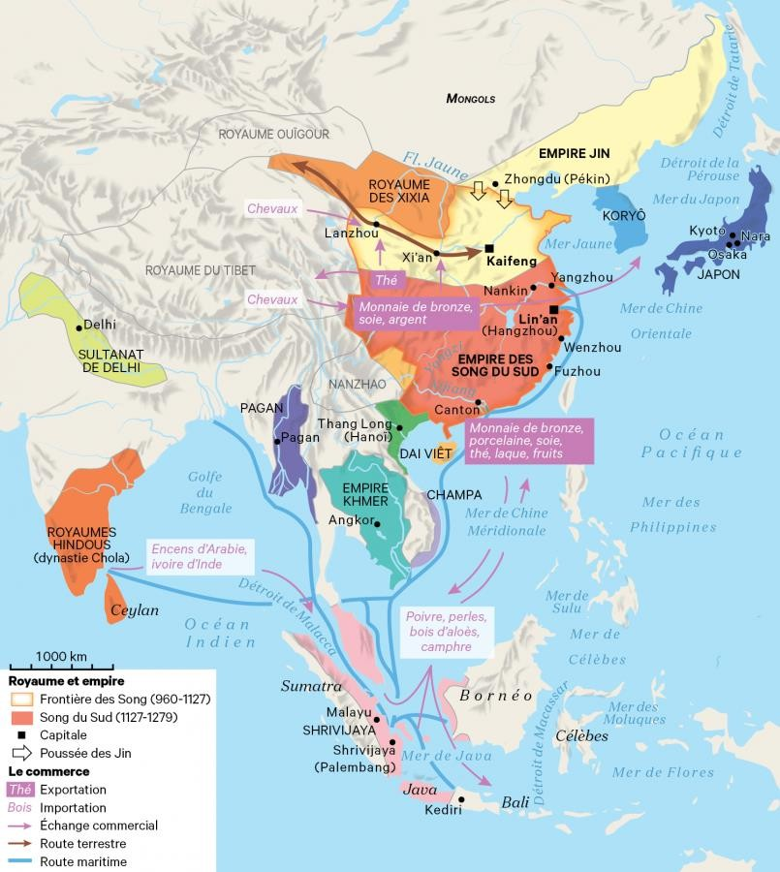
Carte 2 – La Chine des Song au cœur d’un système commercial vers 1220

Atlas Mondial, accessible en ligne : https://www.lhistoire.fr/content/carte/la-chine-des-song- au-c%C5%93ur-dun-syst%C3%A8me-commercial-vers-1210-1220 ; téléchargeable avec le code 8510

Séance 7 – Un monde de contrats

Document 1 – Un contrat de vente d’esclave

Ce contrat de vente est daté de 639 ap. J.-C. Il a été rédigé à Turfan, importante étape sur la route de la soie, et rappelle l’importance de la vente des esclaves dans le commerce international médiéval.

La seizième année du règne du grand seigneur Iltebir-wân, le cinquième mois chinois, nommé en sogdien Xshumsafic, l’année du porc, le vingt-septième jour. A Turfan, au marché, le moine Yansyan, fils d’Ota, du clan de Can, a acheté publiquement à Uxûsubîrd, fils de Tddâk, marchand de Samarcande, l’esclave du clan de Cywââk, née au Turkestan, nommée Opâcâ, pour 120 drachmes très pures de frappe perse. Le moine Yansan, avec son fils, son petit-fils, sa descendance, a acheté cette esclave complètement, sans hypothèque, sans préemption, sans poursuite, sans litiges. Que le moine Yansan, et après lui son fils, son petit-fils, sa descendance, fasse d’elle selon plaisir : qu’il la batte, la maltraite, la lie, la vende, la gage, la donne en cadeau, la redonne, lui fasse tout ce qu’il lui plaira de faire³. Cette esclave, achetée pour de l’argent, est une possession éternelle, au même titre qu’un bien hérité du père, des ancêtres ou du clan. Uxûsubîrd, ayant renoncé à tous ses droits anciens sans pression, était là avec l’esclave Opâcâ. Ce contrat d’esclave sera présentable au roi et à ses officiers par quiconque aura ce contrat de fille : alors le détenteur de ce document prendra et possèdera la dite esclave Opâcâ, selon les conditions stipulées par écrit dans ce contrat. Etaient présents et témoins Tisrât, fils de Cunakk de Maymurgh, Nâmdâr, fils de Xutawk de Samarcande, Pisak fils de Karz de Nuckand, Nizât fils de Nanaykûc de Kusaniyya. Ce contrat d’esclave a été écrit par le scribe Oxwân, à la demande du chef des scribes Patâwr. L’esclave Opâcâ, consultée, a donné son accord sans pression⁴.
[au verso] Copie pour le moine Yansan.

Contrat cité et traduit par Etienne de la Vaissière, Histoire des marchands sogdiens, Paris, Belles Lettres, 2002, p. 166.

³ Ces formules stéréotypées sont typiques du droit iranien, lui-même hérité du droit babylonien.
⁴ Précision caractéristique du droit chinois : en Chine, la vente d’esclaves est extrêmement encadrée et les esclaves doivent mentionner leur accord explicite avant d’être vendus ; ils touchent également une portion du prix de la vente, qu’ils peuvent distribuer à leur famille.

Document 2 – Une dispute commerciale

Ce document a été reconstitué par des archéologues chinois à partir de trois fragments documentaires trouvés dans les fouilles du cimetière d’Astana, à Turfan : le document, découpé et recousu, a été utilisé pour fabriquer un linceul. Le document peut être daté des années 665- 673 : l’emprunt évoqué a pu avoir lieu quelques mois ou quelques années auparavant. Il s’agit sûrement d’un brouillon de document officiel car il ne comporte ni sceau ni signature des parties (à l’époque, on signe en apposant son empreinte digitale).

Le marchand Cao Lushan [version chinoise de Rokhshan le Sogdien], âgé de trente ans, résidant à Chang’an, honorable et [connu ?], atteste que le marchand Li Shaojin [un Chinois], résidant à Chang’an, a établi un partenariat et emprunté 270 ballots de soie à son frère aîné Cao Yanyan, marchand itinérant. Cet emprunt a eu lieu à Gongyuecheng, grâce à la traduction de Sao Li, interprète. Les deux hommes s’étaient accordés pour se réunir à Kuche où l’emprunt serait remboursé.
Après avoir prêté la soie, Cao Yanyan partit en direction de l’oasis de Kuche. Il partit avec son neveu, deux chameaux, quatre bœufs et un âne, qui transportaient ses fournitures et les biens qu’il comptait vendre : 200 ballots de soie, des bols, des arcs, des flèches et des selles. Mais il n’est jamais arrivé à destination et Cao Lushan pense qu’il est mort sur la route.
Li le marchand nie avoir emprunté la soie. Il dit qu’il n’a jamais noué de partenariat avec Cao Yanyan le marchand. Il nie avoir jamais rencontré le frère du marchand Cao Lushan et n’a jamais eu l’intention de se rendre à Kuche. Il ne sait rien de cette histoire. Interrogé, il a répété [ses dénégations ?]
Les officiers de la cour, saisis par Cao Lushan, ont pu trouver deux témoins, Cao Guyoi et Cao Bisuo [marchands sogdiens], marchands résidants temporairement à Chang’an, qui ont attesté devant la cour, par serment, avoir assisté au prêt de la soie, tel que décrit par Cao Lushan. Ils ont signé un témoignage de leur nom que les officiers ont présenté ce jour. Les témoins ont insisté sur le fait que les deux marchands ont établi un contrat écrit. Les officiers de la cour n’ont pas pu retrouver [ce document ?].
Ayant délibéré, les officiers de la cour condamnent le marchand Li à rembourser à Cao Lushan, héritier de son frère, des biens, intérêts, dettes et affaires de ce dernier, la valeur de 275 ballots de soie, ainsi que des intérêts d’un montant de [illisible, fin du document]

Excavated documents from Turfan, ed. Guojia wenwuju wenxian yanjiushi, Beijing, Wenwu Chubanshe, 1981-1996, p. 470-479 ; trad. dans Masaharu Arakawa, « The Tang Empire and Sogdian Commercial Activities », The Journal of Oriental Researches, 1997, n° 56.3, p. 171-204 ; trad. et adaptation F. Besson.

Séance 8 – Un monde de marchands

Document 1 – Les marchandises échangées à Turfan
On conserve un document fiscal venu de Turfan, daté de 600 ap. J.-C. environ. Ce document, dressé par des officiers du royaume de Gaochang, enregistre les taxes levées pendant un an sur le marché de Turfan. On n’en conserve que quelques fragments : le document a été réutilisé ensuite pour faire des semelles de chaussure, chaussures retrouvées dans les fouilles du cimetière de la ville. Ces fragments mentionnent ainsi 48 marchands, sur une période d’un peu moins d’un an. Les biens sont pesés et les marchands payent une taxe en argent équivalant à environ 1% de la valeur de leurs marchandises.

Bien échangé | Nom du vendeur (Origine ethnique quand le nom permet  de la déterminer) | Nom de  l’acheteur | Date | Montant de la taxe
Argent | Cao (Sogdien) | He (Sogdien) | 1er jour du 1er mois | 2 pièces
Argent | Cao (Sogdien) | Kang (Sogdien) | 1er jour du 1er mois | 2 pièces
Or | Di | manquant | 2e jour du 1er mois | Manquant
Argent | He (Sogdien) | An (Sogdien) | 3e jour du 1er mois | 5 pièces
Parfum | Di | manquant | 3e jour du 1er mois | 500 pièces
Produits médicaux | Kang (Sogdien) | Ning (Chinois) | 5e jour du 1er mois | Manquant
Soie brute | manquant | Kang (Sogdien) | manquant | 8 pièces
Chlorure d’ammonium | An (Sogdien) | Kang (Sogdien) | 15e jour du 1er mois | manquant
Parfum | Kang (Sogdien) | He (Sogdien) | manquant | 250 pièces
Chlorure d’ammonium | Cao (Sogdien) | An (Sogdien) | 22e jour du 1er mois | Manquant
Cuivre | Cao (Sogdien) | An (Sogdien) | 22e jour du 1er mois | Manquant
Argent | Di | He (Sogdien) | manquant | Manquant
Or | He (Sogdien) | Gongqin (Turc) | manquant | 2 pièces
Curcuma | Kang (Sogdien) | Ju | 3e mois | 1 pièce
Or | Cao (Sogdien) | He (Sogdien) | 24e jour du 3e mois | 2 pièces
Chlorure d’ammonium | Zhémat Vandak  (Sogdien) | Kang (Sogdien) | 24e jour du 3e mois | 15 pièces
Chlorure d’ammonium | Bai | Kang (Sogdien) | 25e jour du 3e mois | Manquant
Argent | Kang (Sogdien) | He (Sogdien) | 5e jour du 4e mois | Manquant
Soie brute | Kang (Sogdien) | He (Sogdien) | 5e jour du 4e mois | Manquant
Argent | manquant | He (Sogdien) | 4e mois | 2 pièces
Muscade | manquant | manquant | 4e mois | 22 pièces
Sucre | manquant | manquant | 4e mois | Manquant
Soie | He (Sogdien) | manquant | 4e mois | 8 pièces
Soie | Ju | Bai | 2e jour du 5e mois | 3 pièces
Soie | Ju | manquant | 12e jour du 5e mois | 1,5 pièces
Chlorure d’ammonium | Kang (Sogdien) | Shi (Sogdien) | 5e jour du 6e mois | 6 pièces
Parfum | manquant | He (Sogdien) | manquant | 4 pièces
Or | Kang (Sogdien) | Ju | 4e jour du 8e mois | 5 pièces
Parfum | manquant | Kang (Sogdien) | 4e jour du 8e mois | 2 pièces
Or | Kang (Sogdien) | Cao (Sogdien) | 19e jour du 10e mois | 4 pièces
Parfum | Kang (Sogdien) | Cao (Sogdien) | 27e jour du 12e mois | 21 pièces
Source : HANSEN V., The Silk Road. A New History, Oxford, 2012 p. 100-102.

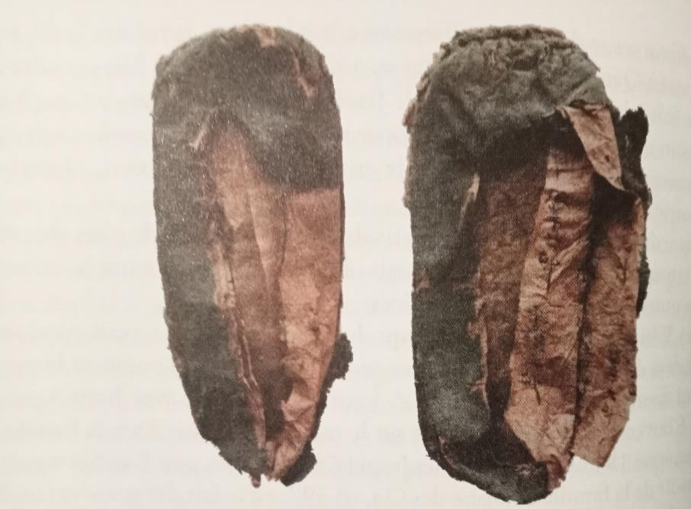
Figure 2 - Chaussure trouvée dans le cimetière d’Astana, Turfan : on a utilisé un registre fiscal pour faire la semelle (on voit les caractères) 68TAM381

Ensemble documentaire 2 – Les riches cités d’Asie centrale

Document 1
Samarcande : ville vaste et très prospère. Très agréable. Des marchands du monde entier y demeurent. Samarcande produit le plus beau papier, exporté dans le monde entier. Aussi des cordes de chanvre. Marché aux esclaves. Marché aux chameaux. Marché de soie.
V. Minorsky, Hudud al-Alam. The regions of the world: a Persian geography, 372 A.H. / 982 A.D., Londres, 1937, p. 113.

Document 2
Au-delà de la muraille de Boukhara, des marchés s’étendent en permanence. Certaines foires se tiennent à des périodes déterminées du mois ou de l’année. L’affluence de marchands est considérable. On y met en vente du bétail, des étoffes, des esclaves, des objets en cuivre et en métal. Boukhara et ses environs produisent des tissus, des étoffes en coton tissés solidement, des tapis, des tentures de laine, des coussins, des tapis de prière. […] De Kesh, le sel et les mules. De Widhâr, des vêtements de coton léger d’une qualité exceptionnelle. De Samarcande, des esclaves bien entraînés et éduqués, d’un haut prix : les meilleurs esclaves du monde sont ceux qui ont reçu leur éducation à Samarcande. De l’Utrushana, le sel des montagnes, le fer, les outils en fer. Du Ferghana, de l’or, de l’argent, du mercure, de l’estragon, du vitriol.
Ibn Hawqal, Configuration de la terre, trad. J. Kramers et G. Wiet, Paris, Maisonneuve/Larose, 1964, p. 470 puis p. 490.

Document 3

De Boukhara : beaux vêtements, dattes séchées, tapis, tapis de sol pour auberges, candélabres en cuivre, tapisseries, harnais pour chevaux, tissus, graisse et peau de moutons. De Karmîniya, foulards. De Daubusiya et Widhâr, tissu uni, que certains appellent « la soie du Khorasan ». De Rabinjan : des châles en feutre, des dattes séchées, des coupes à boire rondes en argent et en plomb, des peaux, des cordes, du sulfure. De Samarcande : des vêtements précieux, des poêles de cuivre, des bouteilles au col allongé, des tonneaux, éperons, mords et harnais. De Dîzak : feutre et caftan. Du Shâsh : selle en cuir d’excellente qualité, carquois, tonneaux, peaux et fourrures achetées aux Turcs, parfois teintes, dattes séchées, manteaux de cuir, graines de coton, arcs excellents, aiguilles de qualité inférieure ; on vend aux Turcs du coton, des ciseaux, du brocart et de la soie, vendue surtout à Samarcande. Du Shinz : beaucoup de soie, des vêtements de soie, noix, noisettes. De Farghânâ : esclaves venus de chez les Turcs, vêtements, engins de guerre, épées, cuivre, fer. Du Turkistan : chevaux et mules. Du Ferghana : nombreuses mines : or et argent, et fer.
Al Muqaddasî, Aḥsan al-taqāsīm fī maʿrifat al-aqālīm, trad. J. de Goege, Leiden, Brill, 1906, BGA, III, p. 325.

Document 4
La meilleure espèce de musc est le musc du Tibet, puis celui d’Inde, puis celui de Chine, qui vient par la mer. Le musc d’Inde est acheté au Tibet par les négociants du Khorassan : il est porté à dos d’homme jusqu’au Khorassan, où il est revendu et exporté en divers points du globe.
Ya’qûbî, Les Pays, trad. G. Wiet, Le Caire, IFAO, 1937, p. 235.

Document 3 – Les dangers de la route

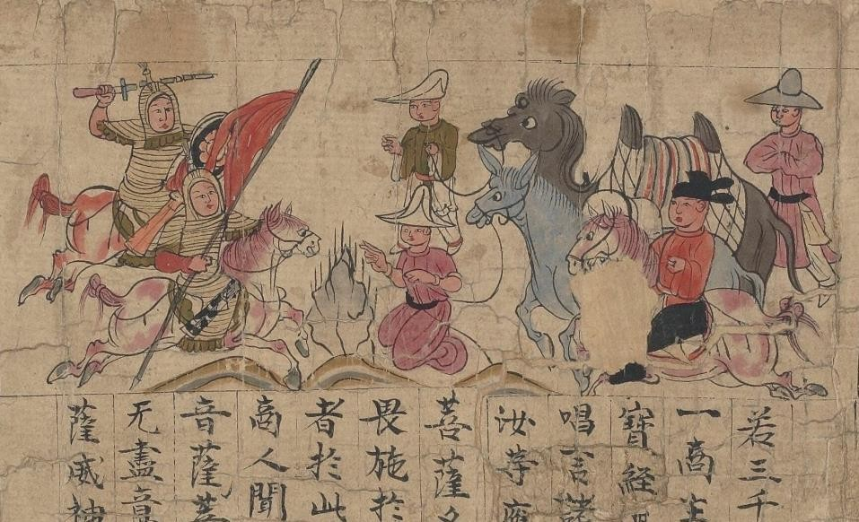
Attaque de brigands sur des marchands, manuscrit du Xe siècle de Dunhuang ; BnF, Pelliot chinois 2010
https://www.europeana.eu/item/9200519/ark 12148_btv1b8303116z

Séance 9 – Soie et diplomatie, I

Document 1
Les Tujue [Turcs] vinrent pour la première fois à la frontière chinoise pour acheter de la soie. En réalité ils souhaitaient entrer en relation avec la Chine. La onzième année de l’ère Datong [545], l’empereur Taizu [des Zhou] envoya un émissaire nommé An Nuopantuo aux Tujue. Les Tujue se félicitèrent et ils dirent : « notre pays va s’épanouir car aujourd’hui est arrivé un envoyé du grand empire ». La douzième année de l’ère Datong [546], le seigneur des Tujue envoya un émissaire chargé de cadeaux de son pays.
Histoires dynastiques, annales chinoises, ici un extrait de l’année 545 ap. J.-C. ; trad. Liu Mau-Tsai, 1958, p. 6-7.

Document 2
Lettré arabe, Ibn Fadlân effectue en 921 un grand voyage dans le cadre d’une ambassade envoyée par le calife abbasside al-Muqtadir au roi des Bulgares.
La nuit venue, j’entrais avec l’interprète dans le pavillon du commandant des Turcs. Nous lui avions apporté la lettre du vizir dans laquelle il l’invitait à embrasser l’islam. Il lui envoyait cinquante dinars, trois mithqâl de musc, des peaux tannées, des bottines en beau cuir, un vêtement de brocart et cinq de soie. Nous lui remîmes son présent et nous offrîmes à son épouse un voile de soie et une bague. […] Lorsque nous fûmes parvenus près du campement, le roi [des Bulgares] lui-même vint à notre rencontre. Nous avions mis 70 jours depuis al-Jurjaniyyya jusqu’au pays du roi, et plus d’un an depuis Bagdad. […] Puis je distribuai les présents : parfum, vêtements en soie, perles destinées au roi et à sa femme. Je les présentai aux deux époux, cadeau après cadeau, en présence du public. […] Après un moment, le roi nous envoya chercher. Nous fûmes introduits dans son pavillon et il nous invita à nous asseoir à sa gauche, ses fils étant à sa droite. Il siégeait seul, sur un trône recouvert de brocart byzantin. […] Chez les Bulgares, tous habitent dans des yourtes. Celle du roi est très grande, elle peut accueillir mille personnes ou davantage. Elle est tendue de tapis arméniens et au centre se trouve le trône du roi recouvert de brocart byzantin. […] Le roi des Bulgares doit verser un tribut à son voisin le roi des Khazars, soit une peau de martre par foyer de son royaume. Quand un bateau arrive du pays des Khazars à celui des Bulgares, le roi monte à bord, recense la cargaison et en prélève le dixième. Quand ce sont des Rûs qui arrivent avec des esclaves, le roi en choisit un sur dix.
[Rites funéraires des nobles Bulgares] On avait retiré son bateau du fleuve et on l’avait placé sur la rive, soutenu par quatre béquilles de bois. On apporta un lit qu’on plaça dans ce bateau et on le garnit de coussins de soie byzantine. On mit au cadavre un pantalon, des chaussons, des bottines, une tunique et un manteau de brocart avec des boutons en or, on le coiffa d’un bonnet en soie, garni de fourrure de martre. [Puis on sacrifie deux chevaux, un chien, une esclave et on met le feu au bateau]
Ibn Fadlân, Récit de voyage, dans Paule Charles-Dominique (trad.), Voyageurs arabes, Paris, Gallimard, 1995, p. 27-67.

Document 3 – La Chine au cœur d’un système diplomatique mondial
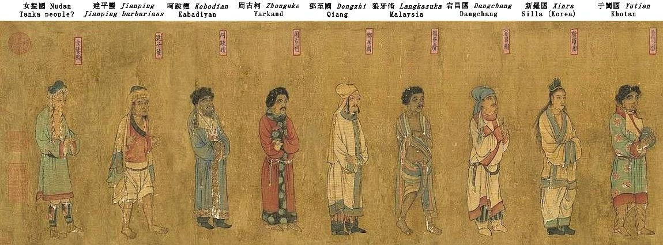
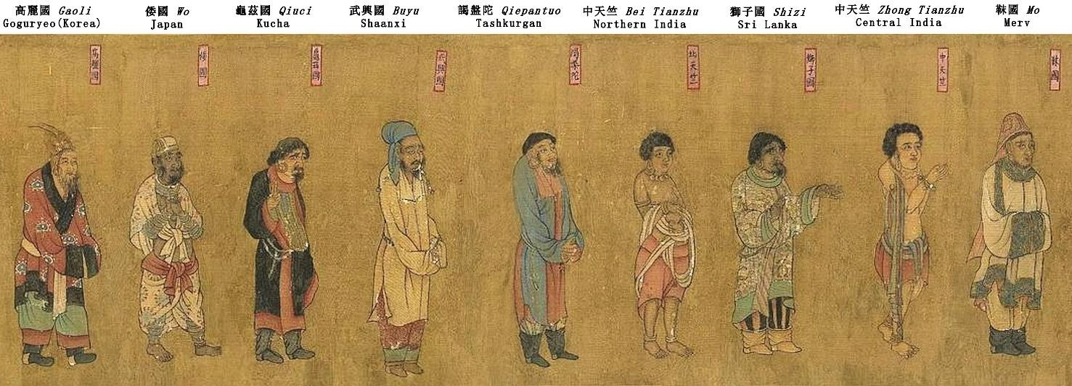
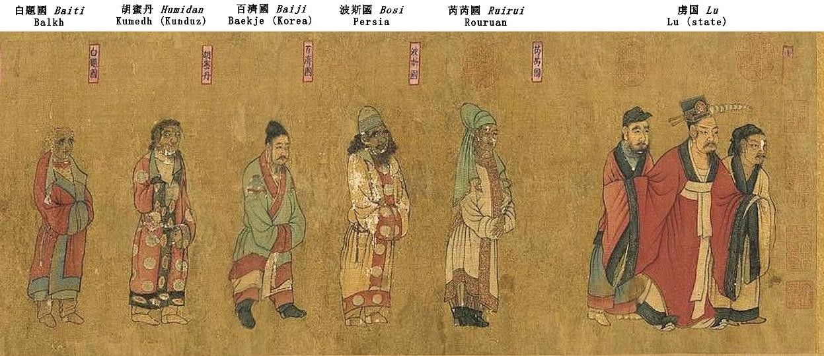

Peinture de l’époque Tang appelée « Le rassemblement des rois », peinte par Yan Liben vers 650 ap. J.C. Accessible sur
https://fr.abcdef.wiki/wiki/Portraits_of_Periodical_Offering#Tang_variant:_The_Gather ing_of_Kings_(circa_650_CE)

Séance 10 – Soie et diplomatie, II

Ménandre Protecteur est un historien byzantin dont l’œuvre n’est conservée que par des fragments (c’est-à-dire des morceaux cités par d’autres auteurs). Son travail couvre la période 557-582 ap. J.-C.⁵
Le pouvoir des Turcs s’était alors accru. Les Sogdiens étaient devenus leurs sujets. Ils demandèrent alors au prince des Turcs, nommé Sizabul, d’envoyer une ambassade aux Perses pour demander que les Sogdiens aient le droit de voyager dans ce royaume et d’y vendre la soie écrue. Sizabul donna son accord et envoya des ambassadeurs sogdiens. Maniakh conduisait l’ambassade. Lorsque les marchands sogdiens parvinrent devant le roi des Perses, ils demandèrent la permission de vendre librement la soie. Cette demande déplut beaucoup au roi qui ne voulait pas donner à ces gens-là un libre accès au territoire perse : il remit sa réponse au lendemain et continua à la repousser les jours qui suivirent. Comme les Sogdiens demandaient avec insistance une réponse, le roi Khosro réunit un conseil pour discuter du problème. L’un de ses conseillers lui suggéra de ne pas renvoyer la soie, mais de l’acheter, en payant le juste prix pour elle, puis de la brûler devant les yeux des envoyés : de cette manière, il ne serait pas tenu pour un roi injuste, mais on comprendrait qu’il ne voulait pas utiliser de la soie venue des Turcs. Ainsi fut fait, la soie fut brûlée et les Sogdiens repartirent dans leur pays, très mécontents. Quand les Sogdiens dirent à Sizabul ce qui c’était passé, il décida d’envoyer une seconde ambassade auprès des Perses, car il voulait vraiment établir des relations amicales avec eux. Après l’arrivée de cette seconde ambassade, le roi perse, ayant discuté avec ses conseillers, décida que vu la nature fourbe des Scythes, il était totalement contraire aux intérêts perses de devenir amis avec les Turcs. Il ordonna alors que certains des ambassadeurs soient empoisonnés, pour qu’à l’avenir ils refusent de revenir : la majorité des ambassadeurs turcs, sauf trois ou quatre, furent tués par un poison mélangé à leur nourriture. Les Perses firent alors circuler un rapport expliquant que les Turcs étaient morts à cause de la terrible sécheresse du pays, eux qui venaient d’un pays froid, souvent couvert de neige. Mais Sizabul, homme intelligent, comprit la vérité et ce fut la cause de l’hostilité entre les Turcs et les Perses.
Maniakh, le chef des Sogdiens, saisit cette occasion et donna conseil au prince des Turcs qu’il serait mieux pour eux de cultiver l’amitié des Romains, et de leur envoyer de la soie écrue, car ils l’utilisaient davantage que tout autre peuple. Maniakh souligna que lui-même était prêt à accompagner des envoyés des Turcs et qu’ainsi Turcs et Romains pourraient devenir amis. Sizabul consentit à cette proposition et envoya Maniakh, avec d’autres, vers l’empereur romain, avec des saluts, une lettre et un cadeau de valeur en soie. Maniakh se mit en route, voyageant à travers de très nombreux pays, par-dessus des montagnes proches des nuages, par des plaines, des forêts, des marécages et des rivières. Finalement, il arriva à Byzance. [Maniakh est reçu par l’empereur Justin II, qui leur pose plusieurs questions sur le pouvoir des Turcs.] Alors les ambassadeurs demandèrent à l’empereur une alliance à la fois offensive et défensive entre les Romains et les Turcs. Ils ajoutèrent qu’ils étaient tout prêts à écarter les ennemis des Romains qui menaçaient leur propre territoire. […] Ainsi les Turcs devinrent-ils amis des Romains et établirent-ils des relations avec notre Etat.
[Justin II envoie en échange son propre ambassadeur, Zémarche, un général ; il quitte Constantinople en 569] Après de nombreux jours de voyage, Zémarche et ses compagnons entrèrent dans le pays des Sogdiens. Certains Turcs leur offrirent du fer à acheter : je pense que cela avait été préparé exprès pour leur prouver qu’ils disposaient de mines de fer, alors qu’on dit que pour eux le fer est très dur à obtenir. Puis d’autres membres de leur tribu apparurent,

⁵ Sur ce passage, lire E. de la Vaissière, 2024, p. 306-311.

chargés de chasser le mal : ils prirent les bagages de Zémarche et de ses compagnons et les placèrent au sol. Puis ils allumèrent de l’encens, chantèrent des mots barbares dans leur langue scythe, firent du bruit avec des cloches et des tambours, firent passer l’encens en flamme au- dessus des bagages et se jetèrent au sol en agissant comme des fous, croyant par ces agissements chasser les mauvais esprits. […] Quand Zémarche et ses compagnons atteignirent l’endroit où résidait pour le moment Sizabul, ils furent immédiatement convoqués devant lui. Il était dans une tente, assis sur un trône d’or doté de deux roues, qui pouvait être tiré par un cheval. Ils saluèrent le barbare et lui offrirent leurs cadeaux, comme le veut la coutume. [Les ambassadeurs et Sizabul s’échangent des promesses d’amitié]. Puis on se mit à festoyer dans la même tente, pendant le reste de la journée. La tente était décorée avec des tissus de soie, teints sans talent en différentes couleurs. Les Turcs ne boivent pas du vin comme nous, car le raisin ne pousse pas sur leurs terres, mais boivent une autre boisson barbare alcoolisée. Le lendemain, ils se retrouvèrent dans une autre tente, elle aussi décorée avec une multitude de soieries. S’y dressaient des statues de tailles différentes. Sizabul se tenait sur un lit fait entièrement en or, se servait de pichets en or, de vasques en or et de plats en or. Le jour suivant, ils festoyèrent dans une autre tente, soutenue par des piliers de bois, où l’on voyait un lit en or porté par quatre paons dorés. Devant la tente défilèrent de nombreux wagons contenant de nombreux objets en argent, bols, plats, pichets, et des statues d’animaux elles aussi en argent, en rien inférieures à celles que nous faisons.
Sizabul décida que Zémarche et vingt de ses compagnons l’accompagneraient dans sa campagne contre les Perses, tandis que les autres iraient attendre Zémarche sur le chemin du retour. Il les couvrit de cadeaux : à Zémarche, il offrit une esclave, prisonnière de guerre d’un peuple appelé les Kirghiz. [...]
Quand la nouvelle se répandit à travers les terres des Turcs que les envoyés des Romains retournaient à Byzance avec un ambassadeur turc, les chefs de toutes les tribus demandèrent à Sizabul de les autoriser à envoyer des hommes à eux visiter l’empire romain. Sizabul refusa toutes les demandes des chefs de clan […] Zémarche envoya George, chargé d’une petite lettre informant l’empereur qu’ils étaient en route pour rentrer. [Zémarche entreprend alors le périlleux chemin du retour : les Perses lui tendent plusieurs embuscades mais des tribus fidèles aux Turcs l’aident à les éviter].
Quand ils arrivèrent sur les terres des Alains, ils demandèrent à être reçus par leur chef, Sarosius. Celui-ci fut heureux d’accueillir Zémarche et ses compagnons mais refusa de recevoir les émissaires turcs tant que ceux-ci n’auraient pas été désarmés. Pendant trois jours, Turcs et Alains se disputèrent à ce sujet, jusqu’à ce que Zémarche serve de médiateur, persuadant les Turcs de déposer leurs armes. Sarosius prévint Zémarche de ne pas prendre la route directe, la route des Miusimians, car les Perses les y attendaient en embuscade : mieux valait faire le détour par la route de Dareine. Entendant cela, Zémarche envoya dix porteurs chargés de soie par la route des Miusimians, pour tromper les Perses : ceux-ci penseraient qu’ils suivraient de près la soie et qu’ils ne tarderaient pas à arriver derrière les porteurs. Zémarche prit alors la route de Dareine, laissant les Perses attendre en vain. Il atteignit ensuite Rogatorium, puis la Mer Noire, prit un bateau jusqu’à la rivière Phasis, un autre jusqu’à Trapezus, la poste publique jusqu’à Byzance : reçu par l’empereur, il lui raconta tout, et ainsi finit l’ambassade de Zémarche auprès des Turcs. [Le voyage de Zémarche a duré plus de deux ans]

Roger Blockley, The history of Menander the Guardsman : introductory essay, text, translation and historiographical notes, Liverpool, Cairns, 1985, ici fragment 10, p. 111- 127.

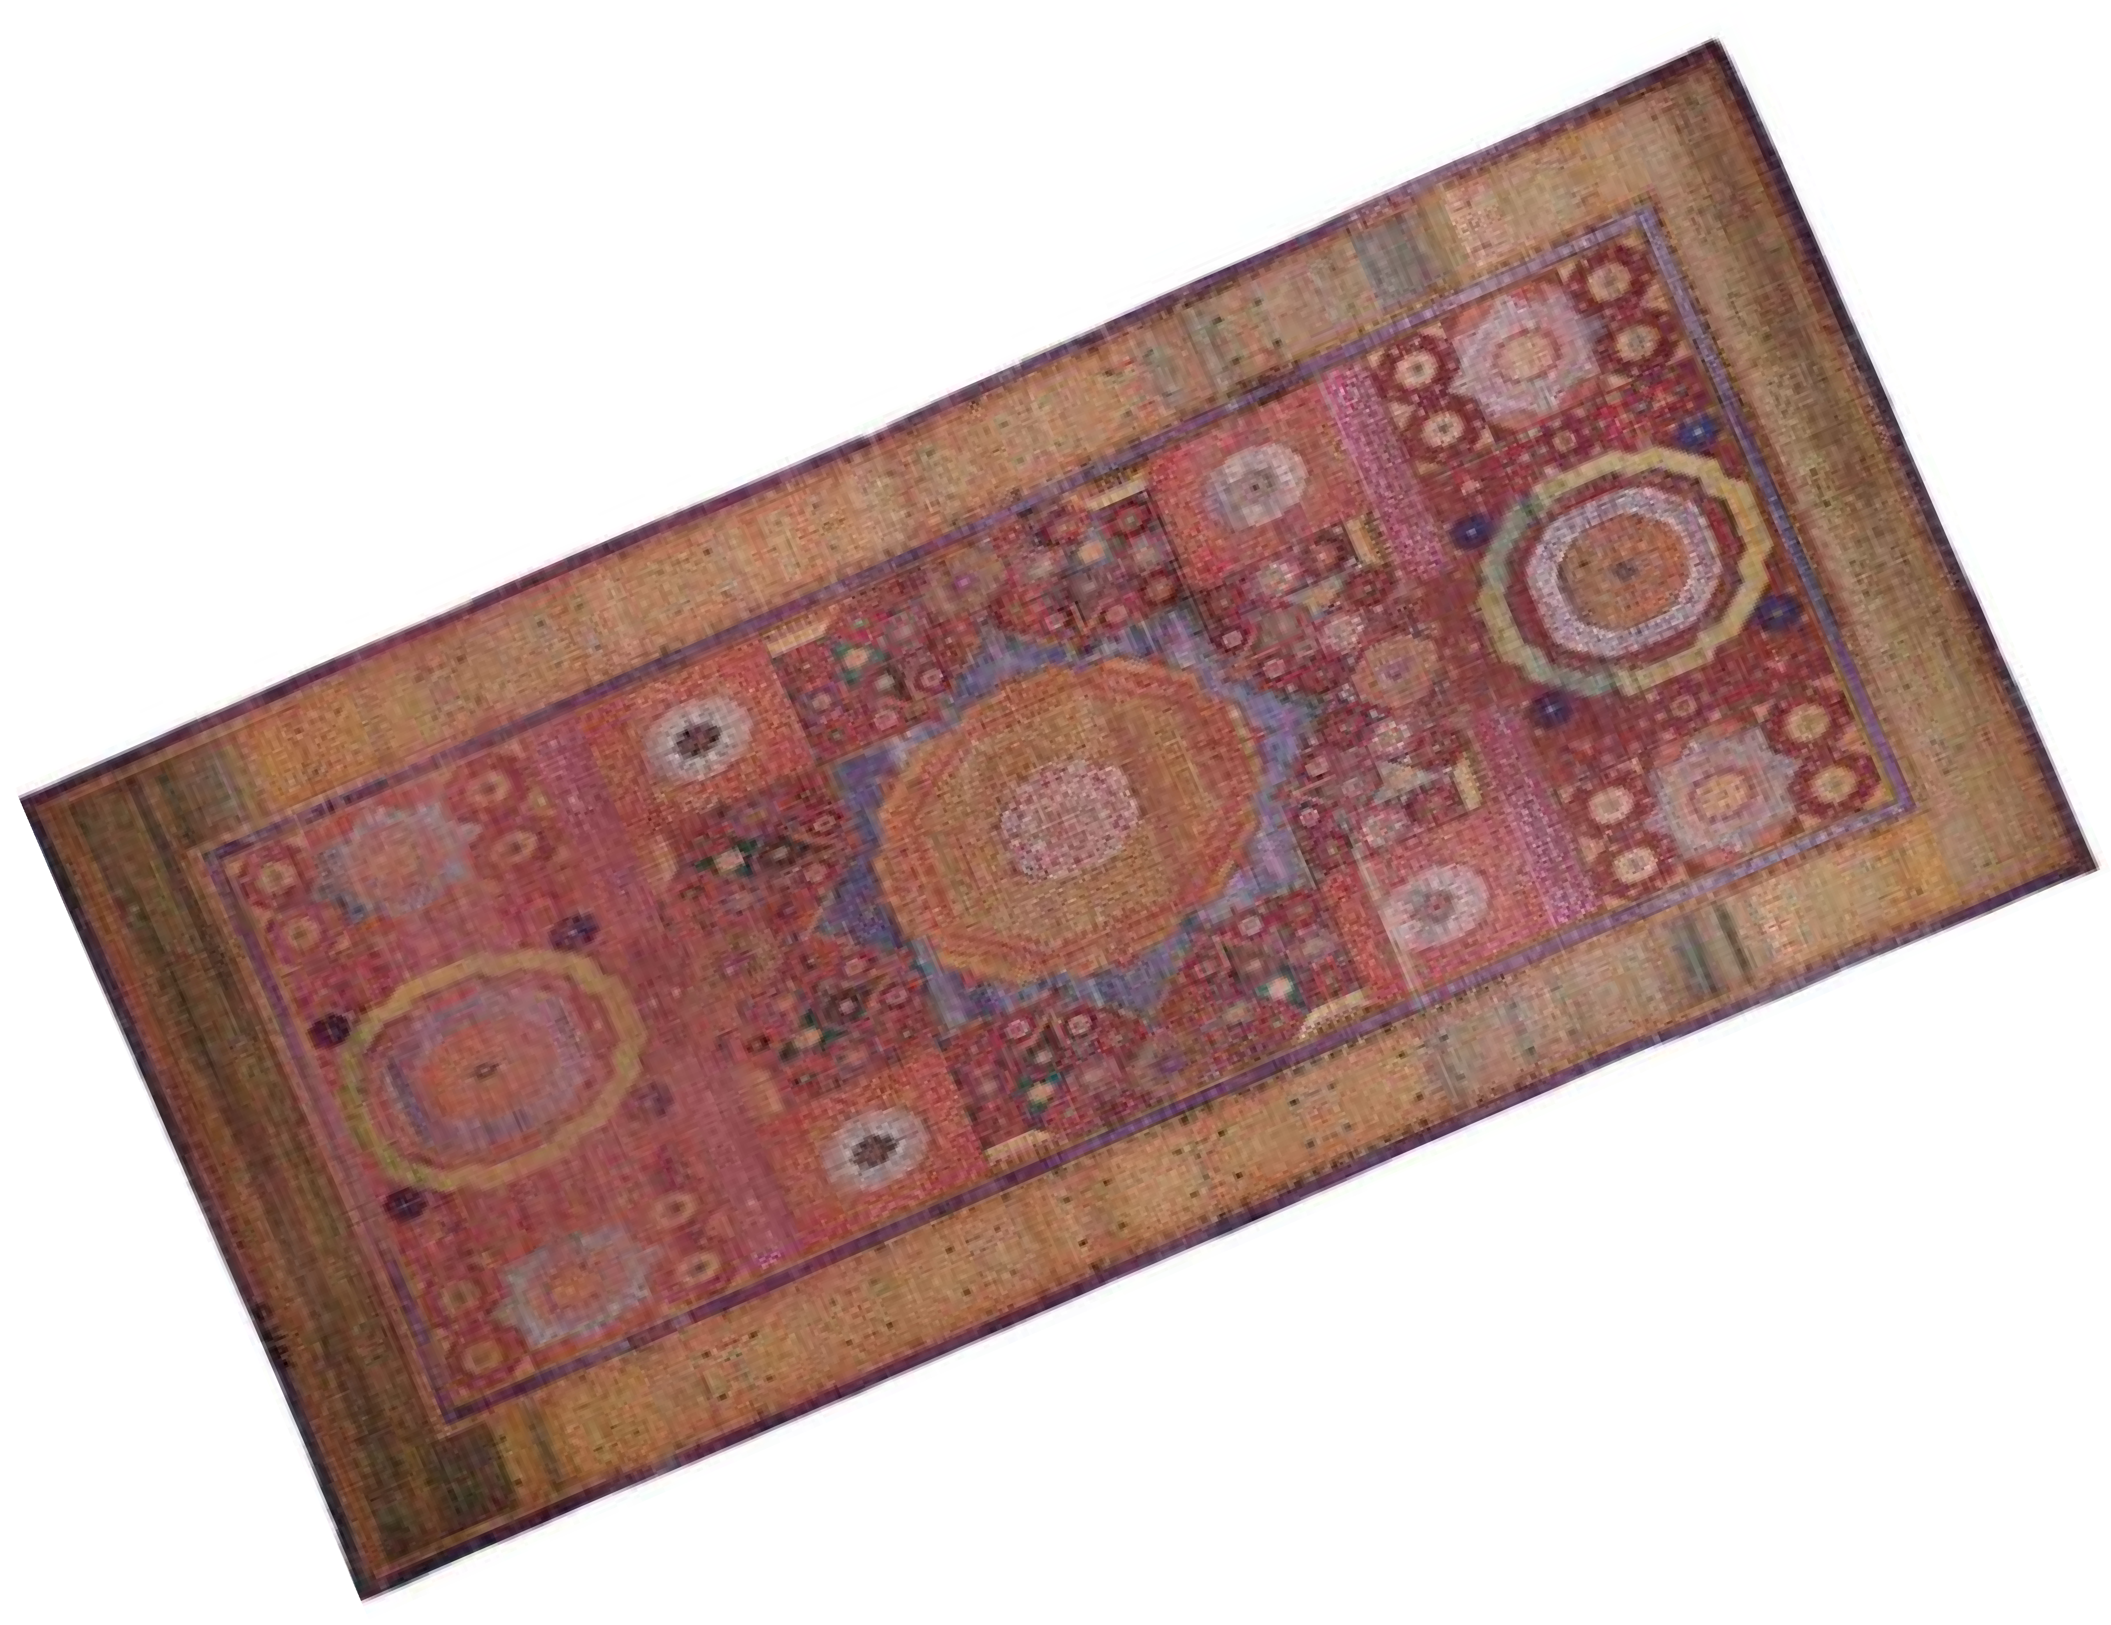
Figure 3 - Tapis mamelouk en soie. Fabriqué au Caire vers 1490 avec de la soie venant de Chine. Ces tapis, chefs d’œuvre de l’artisanat égyptien, sont célèbres dans tout le bassin méditerranéen et atteignent des prix très élevés ; c’est le seul exemplaire conservé.
Dimensions : 547cm de haut, 298cm de large ; 390 nœuds par cm².
Conservé au Museum of Applied Arts, Vienne.

Séance 11 – Un commerce très réglementé

Document 1 – L’établissement d’un monopole à Byzance
Né en 500 et mort vers 565, Procope de Césarée est un lettré byzantin qui a accompagné le général Bélisaire dans ses campagnes militaires. A son retour à Constantinople, vers 540, il s’attelle à l’écriture de plusieurs livres d’histoire consacrés au règne de l’empereur Justinien. Ici, il raconte comment Justinien et son épouse Théodora s’enrichissent en multipliant les taxes.
L’empereur et l’impératrice établirent ce qu’on appelle des monopoles sur la plupart des mar- chandises […]. Le commerce des vêtements était seul demeuré à l’abri de leur rapacité. Mais ils l’atteignirent, à son tour, par l’expédient que voici. On achetait, de toute ancienneté, les vêtements de soie dans les villes de Beyrouth et de Tyr, qui sont en Phénicie. Les négociants et les ouvriers qui s’occupent de cet article habitaient ces contrées depuis un temps immémorial, et de là se répandaient dans le monde entier, pour se procurer la matière première. Sous le règne de Justinien, ces négociants en demandèrent un prix plus élevé à Byzance et dans les autres villes, car les Perses la vendaient en ce moment plus cher qu’auparavant.
L’autocrate [l’empereur] feignant d’être indigné de cette augmentation, promulgua une loi in- terdisant de vendre la livre de soie plus de huit chrysos, et il y mit pour sanction la confiscation de tous les biens des contrevenants. Cette mesure parut à tout le monde impraticable et absurde : car il n’était pas juste que les marchands, qui avaient supporté des charges plus fortes, dans leur négoce, pussent vendre à perte aux acheteurs. Aussi ne voulurent-ils plus se livrer à ce genre de trafic. Ils se hâtèrent de se défaire des marchandises qui leur restaient, d’une manière secrète, en faveur de quelques hommes connus pour aimer à se vêtir ainsi et à satisfaire leurs goûts à cet égard, malgré tous les obstacles.
L’impératrice l’apprit de gens qui n’avaient avoué le fait que confidentiellement, et quoiqu’elle n’eût pas vérifié la source de cette révélation, elle enleva aussitôt toutes ces marchandises à ces hommes après leur avoir imposé une amende d’un centenaire d’or. Le garde du trésor impérial est chargé de ce service chez les Romains. Après avoir placé Pétros Barsyame à la tête de cette charge, les souverains ne tardèrent pas à lui prescrire d’en tirer avantage, même en y employant les procédés les plus injustes. Il mit sous l’interdiction spéciale de la loi tous ceux qui aupara- vant s’occupaient de ce commerce ; quant aux ouvriers employés au tissage de la soie, il les força à ne plus travailler que pour son compte. Sans prendre la peine de s’en cacher, et même en plein marché, il fit vendre l’once de soie [26 grammes] de couleur commune, pas moins de 6 chrysos, et celle de teinture royale, qu’on appelle Holocère, 24 chrysos et plus.
Par ce moyen, il procura à l’empereur de grandes richesses. Mais il en détourna secrètement plus encore ; et cette pratique, en commençant par lui, a continué de subsister d’une manière permanente. Car le grand trésorier est aujourd’hui ouvertement le seul marchand de soie, et il est le maître du marché. Tous ceux qui auparavant exerçaient ce négoce, soit à Byzance, soit en chaque cité, que ce soit les marins ou les ouvriers, n’eurent à supporter que des pertes dans ce métier. Dans les villes, la foule entière de ceux qui s’y livraient fut réduite à la mendicité. Les artisans et les manœuvres furent obligés de vieillir dans la détresse. Beaucoup d’entre eux, changeant de patrie, allèrent se réfugier au milieu des Perses.
Procope, Histoire secrète, trad. M. Isambert, Paris, Firmin Didot, 1856, chap. 25, p. 299- 303.

Document 2 – Un monopole solidement installé
Né vers 922 à Pavie, Liudprand de Crémone est un ecclésiastique italien. Il effectue plusieurs ambassades à Constantinople – en 949, 968 et 971 – pour nouer une alliance entre les Lombards d’abord puis le Saint Empire Romain germanique et l’empire byzantin. Dans ce passage, tiré de sa deuxième ambassade, qui se déroule très mal depuis le début, un noble byzantin s’en prend violemment à Liudprand.
« Nous avons des raisons de penser que tu as acheté des pièces de soie pour faire honneur à ton maître. Qu’on nous les apporte : que celles qui sont dignes de vous soient marquées d’un sceau de plomb et qu’on vous les laisse ; mais les pourpres, celles qui sont prohibées à toutes les nations sauf à nous les Romains, qu’on te les rembourse et qu’on te les enlève ».
Ainsi fut fait, et ils me prirent cinq pièces de soie pourpre des plus précieuses, vous estimant indignes, vous et tous les Italiens, les Saxons, les Francs, les Bavarois, les Souabes, bref toutes les nations d’aller parées de ce type de vêtement. Quelle honte qu’ils aillent vêtus de pourpre, eux qui sont mous, efféminés, qui portent des turbans et des vêtements de femmes, ces menteurs, ces eunuques, ces paresseux, mais que les héros, les hommes courageux, experts à l’art de la guerre, n’y soient pas autorisés ! […]
« Mais où est la parole impériale, dis-je ? Quand je suis allé saluer l’empereur, je lui ai demandé l’autorisation d’acheter des tissus, qu’elle qu’en fut la valeur, pour faire honneur à mon église. Il a dit : ce que tu veux et autant que tu veux, considérant la qualité et la quantité sans faire des différences avec des propos comme « sauf ceux-ci et ceux-là... » Il y avait des témoins, et moi-même j’en suis témoin, et j’ai très bien compris ce qu’a dit l’empereur malgré l’absence d’interprète.
- Mais les pourpres sont prohibés, me répondit le Grec. Et quand l’empereur a dit ce que tu prétends qu’il a dit, il ne pouvait pas penser que tu rêvais de telles pièces ! Nous sommes supérieurs à toutes les autres nations par la richesse et la sagesse, nous devons l’être aussi par le vêtement, pour que ceux qui ont la grâce de se distinguer par leurs vertus se distinguent aussi par la beauté du vêtement.
- Pff, dis-je, ces vêtements ne peuvent rien avoir de particulier, puisque chez nous les filles à quatre sous [les prostituées] et les vieux palefreniers les portent.
- D’où les tenez-vous ?
- De marchands vénitiens et amalfitains qui nous les apportent, et gagnent leur vie grâce au commerce de tels produits.
- Ils ne le feront plus : ils seront inspectés à fond et si l’on trouve des marchandises de ce type, le coupable sera bastonné et tondu. »

Liudprand de Crémone, Ambassade à Constantinople, dans Oeuvres, trad. François Bougard, Paris, CNRS, 2015, p. 409-411 (autre traduction dans Ambassades à Byzance, éd. J. Schnapp, Toulouse, Anacharsis, 2014, p. 110-111).

Séance 12 – Une production très réglementée

Le Livre du Préfet (dit aussi Livre de l’Éparque) est une compilation de règlements ayant trait à différentes corporations de la ville de Constantinople (ne sont retenus que les métiers les plus stratégiques). Rédigé en 912, il s’agit d’un document très important pour notre connaissance de la vie économique et artisanale de la Constantinople impériale⁶.

CHAPITRE IV - DES VESTIOPRATES OU MARCHANDS DE SOIERIES
§ 1. — Les vestioprates achèteront les vêtements de soie. Ils n’en achèteront pas d’autres, sauf ceux qui leur seront nécessaires pour leur propre usage ; encore leur est-il interdit de les revendre. Il leur est interdit également de livrer aux personnes étrangères à la ville des articles prohibés, autrement dit des pourpres grand modèle rouges ou violettes, de peur qu’elles ne soient expédiées hors de l’empire. Tout contrevenant sera fouetté et passible de confiscation.
§ 2. — Les vestioprates, de condition libre ou servile, qui achètent à des nobles, à des séricaires ou à n’importe qui des vêtements estimés plus de dix sous d’or, les déclareront au préfet pour qu’il sache si ces articles doivent être vendus. Les contrevenants seront passibles des peines susdites.
§ 3. — Sera puni quiconque n’aura pas déclaré au préfet des pourpres pêche ou des pourpres deux tiers rouges, manteaux ou robes.
§ 4. — On sera puni quand on n’aura pas déclaré au préfet, pour qu’il le marque de sa bulle, un article destiné aux nations étrangères à l’empire.
§ 5. — Pour être admis dans la corporation des vestioprates, il faut d’abord que cinq membres de cette corporation témoignent devant le préfet que le postulant est digne d’exercer le métier. Il sera admis alors, ouvrira un magasin et fera le commerce. Le droit d’entrée à payer par lui à la corporation sera de six sous d’or.
§ 6. — Pour se porter acquéreur d’un atelier de vestioprate, il faut payer un droit de dix sous d’or. La recommandation du préfet est nécessaire.
§ 7. — Tout individu exerçant à la fois le métier de vestioprate et celui de séricaire, sera mis en demeure de choisir un de ces deux métiers, à l’exclusion de l’autre. Quiconque se permettra nonobstant d’exercer les deux métiers à la fois sera passible de la peine susdite.
§ 8. — Il convient de s’assurer exactement que les étrangers qui logent dans les hôtelleries n’achètent pas de vêtements prohibés, ni de vêtements sans couture, à moins que ce ne soit pour leur usage personnel ; auquel cas les articles achetés par eux devront avoir été confectionnés à Constantinople. A leur départ, les étrangers seront désignés à l’attention du préfet, pour que celui-ci ait connaissance des marchandises qu’ils auront achetées. Quiconque les aidera à éluder cette enquête sera fouetté, rasé et subira la confiscation.
§ 9. — Tout vestioprate qui, par des moyens avoués ou secrets, fera hausser le loyer d’un autre vestioprate, sera fouetté, rasé et subira la confiscation.

⁶ Sur ce texte, lire l’article de KAPLAN Michel, « Du cocon au vêtement de soie : concurrence et concentration dans l’artisanat de la soie à Constantinople aux Xe-XIe siècles », dans KAPLAN M. (dir.), Byzance. Villes et campagnes, Paris, Picard, 2006, p. 282-296.

CHAPITRE VI - DES METAXOPRATES OU MARCHANDS DE SOIE GREGE
§ I. — Que les métaxoprates n’exercent que leur métier et qu’ils l’exercent publiquement dans les locaux qui leur sont attribués. Tout contrevenant sera fouetté, rasé et banni. […]
§ 4. — Pour chaque quintal de soie grège, les métaxoprates payeront un cératie au préfet. Tous ceux dont les poids et les balances ne porteront pas la bulle du préfet seront fouettés et rasés.
§ 5. — Les individus venus du dehors avec de la soie grège et demeurant dans les hôtelleries n’auront aucun droit de vente à payer. Ils ne payeront que pour leur loyer et leur temps de séjour. Ceux qui achètent de la soie grège n’ont pas non plus de droit à payer.
§ 6. — Pour être admis dans la corporation des métaxoprates, il faut d’abord le témoignage d’hommes honorables et honnêtes, certifiant la bonne réputation du postulant. On pourra alors être admis, en payant dix sous d’or à la corporation.
§ 7. — Si un métaxoprate veut établir un de ses esclaves, en le chargeant d’exercer le métier à sa place, il se portera son garant et sera passible des mêmes peines que lui, s’il vient à commettre quelque acte délictueux.
§ 8. — Tous les membres de la corporation, à l’ouverture du marché, se cotiseront, chacun suivant ses moyens, pour l’achat de la soie grège, dont la répartition se fera ensuite proportionnellement à la mise de chacun.
§ 9. — S’il arrive à quelque riche métaxoprate de revendre à de plus pauvres que lui de la soie grège achetée à des gens venus du dehors, le bénéfice qu’il réalisera ne doit pas excéder un milliarise par sou d’or [soit 8,3% de bénéfice].
§ 10. — Tout métaxoprate qui, moyennant salaire, fera venir en son propre nom de la soie grège pour quelque personnage riche ou puissant ou pour un séricaire, sera fouetté, rasé et cessera d’appartenir à la corporation.
§ 11. — Quiconque usera de ruse pour élever le prix d’un achat de soie grège, après avoir reçu de l’acheteur les arrhes du marché, sera condamné à les perdre.
§ 12. — Tout métaxoprate convaincu de voyager hors de la ville pour acheter de la soie grège, cessera d’appartenir à la corporation.
§ 13. — Les métaxoprates vendront la soie grège sur la voie publique, et non dans leur domicile privé, de peur que cet article ne se vende secrètement aux individus qui n’ont pas le droit de l’acheter. Tout contrevenant sera fouetté et rasé.
§ 14. — Les métaxoprates n’achèteront pas, publiquement ou en secret, de la soie épurée. Les contrevenants seront passibles de la peine susdite.
§ 15. — Défense aux métaxoprates de vendre de la soie grège à des Juifs ou à des marchands qui la revendraient hors de la ville. Les contrevenants seront fouettés et rasés.

CHAPITRE VII - DES CATARTAIRES OU AFFRÉTEURS DE SOIE
§ 1. — Les catartaires achèteront la quantité de soie grège importée du dehors qu’ils pourront apprêter. S’ils vendent de la soie grège sans l’avoir apprêtée, ou si, sous le couvert de quelque riche personnage, ils en achètent pour en faire provision, ils seront fouettés, rasés et cesseront

d’exercer le métier.
§ 2. — Quand les catartaires peu fortunés ou les marchands de soie grège qui ne figurent pas dans la corporation des métaxoprates se trouvent hors d’état de s’approvisionner directement sur les arrivages de soie grège et achètent cet article à des métaxoprates, ils ne payeront à ceux- ci, pour leur commission, qu’un milliarise par sou d’or.
§ 3. — Si un catartaire de condition libre veut être admis dans la corporation des métaxoprates, on portera d’abord sa demande à la connaissance du préfet, et des témoignages produits par lui- même certifieront qu’il a renoncé à travailler la soie grège. Après quoi, il pourra être admis dans la dite corporation, en payant le droit réglementaire, c’est-à-dire dix sous d’or.
§ 4. — Défense aux catartaires d’acheter de la soie grège quand et comment bon leur semble, ils attendront d’y être invités par les métaxoprates et se joindront à eux pour faire les achats de soie grège au prix que les deux corporations auront fixé ensemble et qu’ils ne devront ni élever ni abaisser.
§ 5. — Au moment d’acheter la quantité de soie grège qu’ils veulent apprêter, les catartaires se feront inscrire dans les registres du préfet, en certifiant qu’ils ne sont pas de condition servile, ni dénués de toute ressource, et qu’ils ont la réputation d’honnêtes gens. Faute de ces garanties, la soie grège pourrait perdre de sa valeur en se détaillant trop, ou bien être employée sans qu’on sache comment, ou bien enfin tomber entre des mains profanes et indignes.
§ 6. — Tout catartaire qui revendra de la soie grège au détail, contrairement aux ordonnances, qui se montrera bavard, grossier ou brouillon, ou qui s’abaissera jusqu’à des injures ou à des voies de fait, sera chassé de la corporation et ne pourra plus vendre de la soie.

CHAPITRE VIII - DES SÉRICAIRES OU FABRICANTS DE SOIERIES
§ 1. — Défense aux séricaires de confectionner les pourpres dites prohibées, soit, dans la catégorie des grands pailes de dessus ou de dessous, ceux qui sont d’une seule couleur, comme aussi ceux où le pourpre alterne avec le vert foncé ou le jaune en demi-teinte. Ils pourront confectionner les pourpres pêche dans lesquelles cette couleur est combinée avec d’autres, les turbans communs à la mode slave, coupés de bandes écarlates. Les pourpres pêche et les robes fines de deux grands palmes seront déclarés au préfet, ainsi que les pailes valant plus de dix sous d’or, fussent-ils de plusieurs couleurs.
§ 2. — Défense à tout noble, comme à tout simple particulier, de confectionner un paile de pourpre de six ou huit lès. Cette défense ne s’étend pas aux pailes de dix ou douze lès, pourvu qu’ils soient teints en véritable pourpre, qu’ils soient de petit modèle et qu’ils ne rentrent pas dans la catégorie de ceux que le préfet pourra réserver pour l’usage de la maison de l’empereur. Elle s’étend aux pailes arrondis par le bas, réservés à l’usage du prince, exception faite de ceux de modèle moyen qui forment des plis sur la tunique, comptent au moins dix lès et sont teints de diverses couleurs. Quiconque sera convaincu de confectionner les articles que nous interdisons, subira la confiscation et cessera d’exercer le métier.
§ 3. — Quiconque refusera l’accès de ses ateliers à l’inspecteur des bulles et à l’inspecteur des tissus, ou qui vendra à des personnes étrangères à la ville un paile valant plus de dix sous d’or, sera fouetté et rasé.
§ 4. — Quiconque teindra de la soie grège avec du suc de murex ou la convertira en pourpres bicolores, tricolores ou deux tiers rouges, aura la main coupée.
§ 5. — Quiconque vendra des articles à des étrangers à l’insu du préfet, subira la confiscation.

§ 6. — Quiconque exercera à la fois le métier de séricaire et celui de vestioprate, sera mis en demeure de choisir l’un des deux, à l’exclusion de l’autre.
§ 7. — Tout séricaire qui vendra un esclave, un ouvrier, ou un contre-maître à des personnes étrangères à la ville ou à l’empire, aura la main coupée.
§ 8. — Les séricaires achèteront la soie grège aux métaxoprates. S’ils l’achètent à des personnes étrangères à la ville, ils seront fouettés, rasés et cesseront d’exercer le métier.
§ 9. — Si l’on trouve dans les magasins des séricaires des pailes en rouleaux non marqués de la bulle du préfet, ces pailes seront confisqués et l’ouvrier qui les aura reçus et roulés subira la confiscation.
§ 10. — Si un séricaire reçoit chez lui un ouvrier qu’il sait être au service d’un autre séricaire et qui n’a pas encore fini chez ce dernier le temps pour lequel il a été payé, il sera passible d’une amende équivalente à la somme que l’ouvrier n’avait pas gagnée par son travail.
§ 11. — Quiconque portera au magasin impérial des vêtements confectionnés hors de la ville, sera fouetté et rasé.

Le Livre du Préfet, éd. et trad. Jules Nicole, Genève, 1894, p. 30-46.

Séance 13 – Un monde de voyageurs, I : Marco Polo

Document 1 – Le Devisement du Monde, best-seller médiéval
Marco Polo (v. 1254-1324) est un marchand vénitien très célèbre pour le récit de son voyage en Chine, fait avec son père et son oncle entre 1271 et 1295. Il dicte son texte à un auteur italien durant un séjour en prison : le texte connaît immédiatement un immense succès. Il est copié à plusieurs centaines d’exemplaires, traduit dans plusieurs langues et influence profondément l’imaginaire collectif des Européens. La réalité de son voyage n’est plus aujourd’hui mise en doute – ce qui ne veut pas dire pour autant que tout ce qu’il écrit soit vrai…

[Prologue] Pour savoir l’entière vérité sur les différentes contrées du monde, prenez ce livre et faites-le lire : vous y trouverez les grandissimes merveilles de la grande Arménie, de Perse, des Tartares et d’Inde, et de bien d’autres pays, que notre livre vous racontera dans le bon ordre : toutes choses que Marco Polo, sage et noble citoyen de Venise, raconte car il les a vues. Et ce qu’il n’a pas vu de ses yeux, il l’a entendu de la bouche d’hommes absolument fiables. […]
[Niccolo, père de Marco, et son frère Matteo font un premier voyage jusqu’à la cour de Kubilay Khan, qui leur confie des lettres pour le pape et leur demande de revenir. Ce qu’ils font, après avoir fait l’aller-retour jusqu’à Venise et récupéré Marco, alors âgé d’environ 17 ans]
Chap. XV. Marco apprit si bien les coutumes des Tatares, leur langue, leur écriture, leur façon de tirer à l’arc, que ce fut merveille. Car sachez en vérité : il sut en peu de temps plusieurs langages et quatre formes d’écritures. Pour cela dorénavant il fut appelé Messire Marco Polo⁷. Et ainsi le nommera désormais notre livre, car c’est à bon droit. Aussi le seigneur lui voulait-il beaucoup de bien : il l’envoya comme son messager dans une terre qui était bien à six mois de route. Le jeune garçon mena à bien sa mission avec sagesse. […] A l’aller comme au retour, Marco prit grand soin de recueillir les informations les plus diverses sur les contrées traversées, afin de pouvoir les rapporter au Grand Khan à son retour.
Chap. XIX. […] Il y a en ce royaume [d’Arménie] une ville maritime, nommée Layas, qui est un grand centre de commerce, car épices, draps de soie et d’or en provenance de l’intérieur sont portés à cette ville. Les marchands de Venise, de Gênes et de tous les pays y viennent, vendent là leurs produits et achètent ce dont ils besoin ; c’est, pour ainsi dire, le magasin de diverses marchandises précieuses et de toutes les richesses de l’Orient, particulièrement des parfums de toutes les sortes. Cette ville est comme la porte des pays orientaux. […]
Chap. XXIV. Baudac (Bagdad) est une très grande cité où se trouvait le calife de tous les Sarrasins du monde, de même que la résidence du pape de tous les chrétiens est à Rome. Un très grand fleuve court à travers la cité et par ce fleuve on peut aller à l’océan Indien, à dix-huit journées de Baudac, fleuve où vont et viennent un très grand nombre de marchands avec leurs marchandises. […] A Baudac on fabrique toutes sortes de drap de soie et d’or : nasic, nac et cramoisie et bien d’autres de très belle façon. C’est la cité la plus illustre et la plus grande qui soit dans tous ces pays. L’an 1255, le seigneur des Tartares du Levant, nommé Halaton [Hülegü], le frère du Grand Khan qui règne actuellement, rassembla une très grande armée, marcha sur Bagdad et la prit par force. [...]
Chap. XXIII. […] Dans ces royaumes [après la Perse] il y a beaucoup de gens cruels et homicides. Sans le gouvernement du Tartare du Levant, ils feraient beaucoup de mal aux

⁷ Voir https://actuelmoyenage.wordpress.com/2017/02/16/messire-marco-polo/.

marchands. Et en dépit même de ce gouvernement, ils leur font tout le dommage possible : s’ils trouvent les marchands désarmés, ils les pillent et les tuent tous, et parfois, quand les marchands ne sont pas sur leurs gardes, ils les massacrent tous. […]
Chap. XXXV. […] il règne en ce pays-là de certains voleurs, qu’ils appellent Caraunas. Quand ils veulent courir le pays et piller, ils font, par des enchantements diaboliques, que le jour devienne si obscur qu’on voie à peine son compagnon près de soi. […] Tous ceux qu’ils trouvent dans la plaine, en dehors des villes ou villages, sont capturés ; rien ne peut leur échapper, ni homme ni femme ni bête. Ils tuent les hommes et vendent les femmes comme esclaves. […]
Chap. XLIV. Lop est une grande cité à l’entrée d’un grand désert [le désert de Gobi] […] Ceux qui veulent traverser le désert se reposent dans cette ville une semaine pour se rafraîchir ainsi que leurs bêtes. Puis ils font leurs préparatifs, prennent des vivres pour un mois et entrent dans le désert. Il est si long qu’en un an on ne le traverserait pas d’un bout à l’autre ; là où il est le moins large, on met un mois. Ce ne sont que monts et vallées de sable et on n’y trouve rien à manger. […] A mesure que les provisions diminuent, ils tuent les ânes ou les laissent en chemin, faute de pouvoir les nourrir dans ce désert ; ils conservent plus aisément les chameaux, parce que, outre qu’ils mangent fort peu, ils portent de grosses charges. […] Quand on chevauche de nuit dans ce désert, s’il arrive que quelqu’un s’arrête et s’écarte de ses compagnons pour dormir ou pour une autre raison, il entend parler un esprit qui semble être un de ses compagnons, qui l’appelle par son nom : ainsi les esprits souvent font s’écarter les gens au point qu’ils ne se retrouvent plus et sont morts. Même de jour, les esprits bavardent et vous font entendre parfois des instruments de musique, notamment des tambours. C’est ainsi, avec tous ces tourments, qu’on traverse ce désert.
Chap. LXIX. […] Les Tartares boivent du lait de jument comme nous du vin blanc et l’appellent guemis [koumis]. La plupart de leurs vêtements sont en soie et en draps d’or, ornés de riches fourrures, hermines écureuils ou zibelines. Leur armement est très beau et de grande valeur. Ils ont pour armes des arcs, des flèches, des épées et des haches. Ils se servent surtout des arcs, car ils sont d’excellents archers, les meilleurs du monde. […] Ce sont les gens au monde qui sup- portent le plus la souffrance, ceux qui dépensent le moins et qui sont les mieux faits pour con- quérir terres et royaumes. Vous avez entendu dans ce livre comment, de serfs, ils sont devenus les maîtres du monde. […]
LXXV. Je veux me mettre à raconter dans notre livre l’histoire et les grandes merveilles du Gran Khan qui règne actuellement et est appelé Koubilaï Khan. Chacun doit savoir que c’est l’homme le plus puissant en hommes, terres et trésors qui ait jamais été au monde. […] Il est de la lignée directe des empereurs depuis Chingins Khan, le premier seigneur. Il est le sixième. Il commença à régner en 1256. […]
Chap. XCV. A l’extérieur de la ville de Cambalut [Pékin] il y a douze faubourgs où sont logés les marchands et les étrangers, qui sont nombreux et venus de partout pour apporter des présents au seigneur et pour vendre à la cour. […] Arrivent dans cette cité le plus de choses précieuses et de plus grande valeur, et des plus exotiques qui soient au monde, le tout en plus grand quan- tité : il arrive tant de choses que c’est impossible de l’estimer ! On dirait qu’il entre chaque jour dans cette ville assez pour en fournir tout l’univers. Par exemple, chaque jour y entrent cent mille charrettes de soie, avec lesquelles on fabrique quantité de draps d’or. Et ce n’est pas éton- nant, car dans tous les pays alentour il n’y a pas de lin, et il faut donc tout faire avec de la soie. Dans certains lieux, ils ont du coton et du chanvre, mais pas assez, ce qui ne leur manque pas : ils ont une telle quantité de soie, et à si bon marché, qu’elle vaut bien mieux que du coton.

Chap. XCVI. La monnaie du Grand Khan n’est ni d’or, ni d’argent, ni d’autre métal⁸. On se sert pour la faire de l’écorce intérieure de l’arbre qu’on appelle mûrier, qui est celui dont les feuilles sont mangées par les vers qui font la soie. Cette écorce, fine comme papier, étant retirée, on la taille en morceaux de diverses grandeurs, sur lesquels on met la marque du prince, et qui ont diverses valeurs depuis la plus petite somme jusqu’à celle qui correspond à la plus grosse pièce d’or. L’empereur fait battre cette monnaie dans la ville de Cambalu, d’où elle se répand dans tout l’empire : et il est défendu, sous peine de la vie, d’en faire ou d’en exposer d’autre dans le commerce, par tous les royaumes et terres de son obéissance, et même de refuser celle-là. Tous les marchands qui viennent de l’Inde ou d’un autre pays et qui apportent de l’or, de l’argent, des perles, des pierres précieuses doivent vendre ces denrées au seigneur et à nul autre. Le seigneur fait payer ces richesses très généreusement avec ces billets et les vendeurs les acceptent très volontiers parce qu’ils savent très bien qu’ils n’obtiendraient autant de personne, parce qu’ils sont payés comptant et aussi parce qu’ils peuvent acheter avec tout ce dont ils ont besoin. Le seigneur achète chaque année un trésor inestimable et il le paie avec ce qui ne lui coûte rien, comme vous venez de l’apprendre. […]
Chap. CX. On trouve la rivière de Caromoran [le fleuve Jaune], si large qu’il n’y a point de pont. Sur ce fleuve il y a bien des cités et villages où il y a bien des marchands. Sur ce fleuve il se fait un grand trafic, car aux environs sont produits le gingembre et la soie en quantité. […] On trouve la cité de Tongguan. Les gens du pays de Chine sont tous idolâtres. C’est une cité très illustre qui vit d’un très grand commerce de toutes sortes de drap d’or. Les gens ont de la soie en très grande abondance dont on fait toutes sortes de draps d’or. […]
Chap. CXXV. La province de Bangala [Bengale] est frontalière de celle de l’Inde. Le Grand Khan ne l’avait pas encore conquise lorsque j’étais à sa cour ; mais il avait envoyé une armée pour cela. Ce pays a une langue à lui. Tous les habitants sont d’horribles idolâtres. Ils ont des bœufs grands comme des éléphants. Ils se nourrissent de viande, de lait et de riz. Ils ont beaucoup de coton et en font le commerce. Ils ont du nard, du gingembre, du sucre et de nombreuses autres épices en quantité. On y vient pour acheter des eunuques et des esclaves, mâles et femmes, que les habitants se sont procurés dans d’autres pays et qu’ils vendent aux marchands qui vont les revendre par le monde. […]
Chap. CLII. Nous vous parlerons donc du grand revenu que le Gand Khan tire chaque année de cette cité de Quynsay [Hangzhou] et d’abord du sel dont le rapport est considérable. […] Toutes les épices et les marchandises paient trois et un tiers pour cent. Il y a tant de soie que c’est prodigieux et elle paie dix pour cent. Tous ces revenus font une somme si grande, si énorme, que c’est une chose incroyable. […]
Chap. CLVI. C’est dans cette cité de Cayton [Canton] qu’arrivent tous les bateaux de l’Inde avec leurs épices et leurs autres marchandises. Pour un bateau de poivre qui se rend à Alexandrie, pour que de là le poivre soit porté en pays chrétien, il y en a cent ou plus qui arrivent dans ce port. Le Grand Khan perçoit de très grands droits dans ce port : de toutes les marchandises, pierres précieuses et perles, qui arrivent de l’Inde, le seigneur a dix pour cent de droits. Les bateaux payent pour les marchandises légères trente pour cent, pour le poivre 64%, pour le bois d’aloès et de santal 50%. Il y a là de tout en abondance. Près de cette cité il y a une autre cité nommée Tranguy [Longqan] où se fabriquent beaucoup d’écuelles de porcelaine qui sont très belles ; elles ne se fabriquent que dans cette cité, mais on en fait en grande quantité et on en a bon marché, car pour un gros d’argent de Venise on en a trois ordinaires. […]
[Marco décrit dans le livre III le chemin du retour, par bateau à travers l’océan Indien]

⁸ Voir https://actuelmoyenage.wordpress.com/2018/01/25/marco-polo-aurait-achete-des-bitcoins/

CLVIII. L’île de Cipango, qui est située dans la haute mer, est éloignée du rivage de Mangi de quinze cents milles ; elle est fort grande ; ses habitants sont blancs et bien faits ; ils sont idolâtres et ont leur propre gouvernement. J’ajoute qu’ils ont tant d’or qu’on ne saurait le compter ; ils le trouvent dans leur île et personne n’oserait enlever de l’or de l’île parce que peu nombreux sont les marchands du continent qui s’y rendent, tant elle est éloignée ; aussi ont-ils un or innombrable dont ils ne savent que faire. [Marco décrit alors un palais entièrement couvert d’or]. […]

Marco Polo, La Description du monde, éd. P.Y Badel, Paris, Le Livre de Poche, 1998

Document 2 – Un récit illustré : faire voir l’exotisme
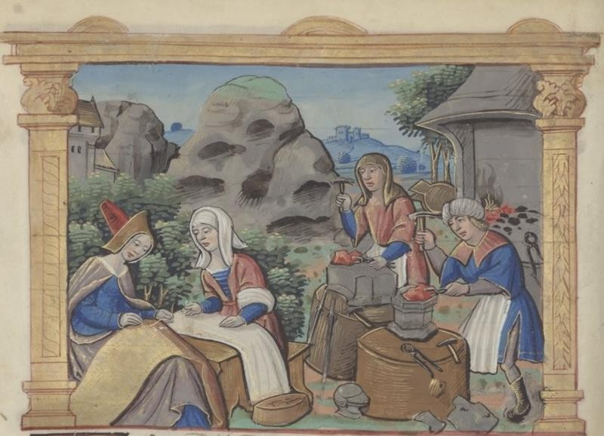
Le Livre des voyages de Marco Polo, édition traduite et remaniée par Robert Frescher (1475- 1525), BNF, Arsenal, ms. 5219, f. 28v ; miniature illustrant le chapitre 34, légendée ainsi :
« Leurs dames et damoiselles œuvrent bien et moult subtilement de l’aiguille sur draps de soie, et les ornent d’images comme des bêtes, des oiseaux et des fleurs, et c’est merveille à voir. Et elles font aussi des coussins et des oreillers et d’autres choses »

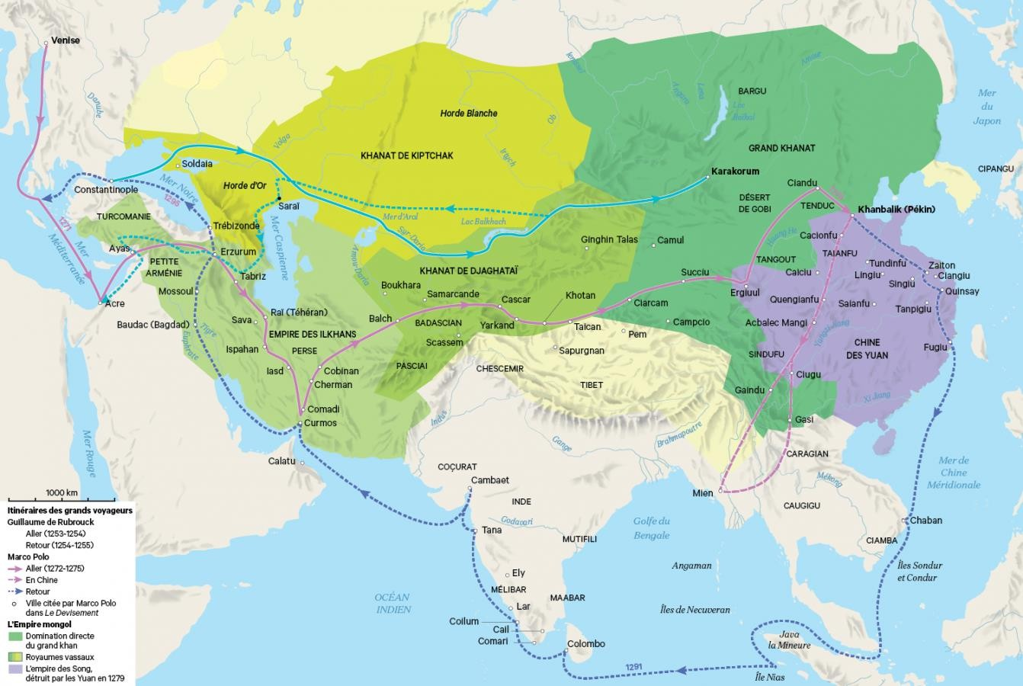
Carte 4 – Les voyages de Guillaume de Rubrouck et de Marco Polo
Atlas Mondial, accessible en ligne : https://www.lhistoire.fr/content/carte/les-voyages-de- guillaume-de-rubrouck-et-de-marco-polo-xiiie-si%C3%A8cle, téléchargeable avec le code 7222

Séance 14 – Un monde de voyageurs, II : Guillaume de Rubrouck

Guillaume de Rubrouck, né dans les années 1210, est un moine franciscain. En 1253, le roi de France Louis IX l’envoie en ambassade auprès des Mongols : des rumeurs rapportent en effet que plusieurs khans mongols seraient chrétiens ou prêts à se convertir au christianisme.

Vous saurez, s’il vous plaît, sire, qu’étant parti de Constantinople le 7 de mai de l’an 1253, nous entrâmes en la mer du Pont, que les Bulgares appellent la Grande Mer […]. Au milieu et comme à la pointe vers le midi est la ville de Soldaïa [Soudak, en Crimée], qui regarde de côté celle de Sinope : c’est là où abordent tous les marchands venant de Turquie pour passer vers les pays septentrionaux ; ceux aussi qui viennent de Russie et veulent passer en Turquie. Les seconds y portent de l’hermine et autres fourrures précieuses ; les premiers des toiles de coton, des draps de soie et des épices. […] J’avais fait provision à Constantinople de fruits secs, de vin muscat et de biscuit fort délicat, par le conseil de ces marchands, pour faire présent aux premiers capitaines tartares que nous trouverions, afin d’avoir le passage plus libre : car ces gens-là ne regardent pas de bon œil ceux qui ne leur donnent rien. […] Nous commençâmes à prendre notre chemin le 1er juin avec quatre chariots couverts, et deux autres qu’ils nous donnèrent pour porter nos lits et matelas à reposer la nuit, outre cinq chevaux de selle pour nous, car nous étions autant de compagnie, à savoir : mon compagnon frère Barthélemy de Crémone, Gozet, porteur des présents, un interprète turcoman, un esclave nommé Nicolas, que j’avais acheté de nos aumônes à Constantinople, et moi. Ils nous avaient aussi donné deux hommes pour mener les chariots et avoir soin des bœufs et des chevaux. […] Après être partis de Soldaïa, au troisième jour nous trouvâmes les Tartares ; et quand je les eus vus et considérés, il me sembla que j’entrais en un nouveau monde. Mais avant que de poursuivre mon voyage, je représenterai à votre Majesté la façon de vie et mœurs de ces gens-là le mieux qu’il me sera possible. […] [Suivent plusieurs chapitres où Guillaume parle des coutumes des Tartares : leur nomadisme, leurs vêtements, leur alimentation, le rôle des femmes et des hommes, etc.]

Pour ce qui est de leurs vêtements, Votre Majesté saura que toutes les étoffes de soie, d’or et d’argent et de coton, dont ils s’habillent en été, leur viennent du Cathay, de la Perse et autres pays d’Orient et du Midi. Mais pour les fourrures précieuses dont ils se couvrent en hiver, de plusieurs sortes que je n’ai jamais vues dans notre pays, ils les font venir de Russie, de la Grande-Bulgarie, de Pascatir, qui est la grande Hongrie, de Kersis, et autres pays pleins de forêts, qui sont tous au nord ou à côté, et qui leur obéissent. […]

Quand nous commençâmes d’entrer parmi ces peuples barbares, il me fut avis, comme je l’ai déjà dit, que j’arrivais en un autre monde […] Le matin nous rencontrâmes les chariots de Scacatay, chargés de maisons et de cabanes. […] Un truchement vint nous trouver, qui, ayant appris de nous que nous n’étions jamais venus chez eux, nous demanda de nos vivres ; nous lui en donnâmes ; il demandait aussi des tissus, parce qu’il devait nous présenter à son seigneur et parler pour nous ; nous tirâmes alors une bouteille de vin, un panier de biscuits, et un petit plat plein de pommes et autres fruits ; mais cela ne lui plaisait pas ; il eût voulu que nous lui eussions porté quelques riches étoffes de soie. […]

Nous cheminions toujours droit à l’orient, depuis que nous fûmes une fois sortis du pays de Gazarie, ayant la mer au midi et de grands déserts au nord, qui durent quelquefois plus de vingt journées d’étendue, et où on ne trouve que des forêts, des montagnes, avec des pierres. L’herbe y est très bonne pour les pâturages. C’était là que vivaient les Comans et qu’ils tenaient leurs troupeaux. […] Tout ce pays en sa longueur, depuis le Danube jusqu’au Tanaïs, qui sépare l’Asie

de l’Europe, est de plus de deux mois de chemin pour un homme de cheval allant vite, comme font les Tartares, et tout cela est habité par les Comans Capchat, et même depuis le Tanaïs jusqu’à l’Étilia ou Volga, y ayant entre ces deux fleuves environ dix grandes journées. Au nord de ce pays-là est la Russie, toute pleine de bois, qui s’étend depuis la Pologne et la Hongrie jusqu’au Tanaïs ; elle a été toute ravagée par les Tartares, qui la ruinent et désolent encore tous les jours, car ils préfèrent les sarrasins aux chrétiens tels que sont les Russiens. Quand ces pauvres gens ne peuvent plus donner ni or ni argent, ils les emmènent avec leurs enfants comme des troupeaux de bêtes, pour leur faire garder les leurs. Au-delà de la Russie, en tirant au nord, est la Prusse, que depuis peu les chevaliers teutoniques ont subjuguée entièrement ; ils pourraient faire autant et bien aisément de toute la Russie, s’ils voulaient s’y employer. Car si les Tartares savaient que notre grand pontife, le pape, fit croiser les peuples contre eux, ils s’enfuiraient tous bien vite et iraient se cacher dans leurs déserts. […]

Nous trouvâmes Sartach à trois journées du fleuve Étilia, et sa cour nous sembla fort grande : car il a six femmes, et son fils aîné, qui habite près de lui, en a deux ou trois, et chacune d’elles a une grande maison ou habitation, qui contient plus de deux mille chariots. Notre guide s’adressa à un certain chrétien nestorien nommé Coyat, qui est un des principaux de cette cour. Ce Coyat nous ordonna de le venir trouver vers le soir. Là-dessus notre guide s’enquit de nous, quels présents nous avions à lui faire et il s’offensa fort quand il vit que nous n’apportions rien pour cela. Étant introduits vers ce seigneur, nous le trouvâmes assis en sa pompe et magnificence, faisant jouer d’une guitare et danser devant lui. Je lui exposai comment j’étais venu pour voir son seigneur, et le priai qu’il nous aidât à lui faire voir nos lettres. Je m’excusai de ne lui apporter aucuns présents, ni à son maître, sur ce que j’étais religieux, ne possédant ni ne recevant rien, et ne touchant même ni or, ni argent ; ni aucune chose précieuse, excepté quelques livres et une chapelle (ornements sacerdotaux) pour le service divin ; de sorte qu’ayant quitté mon bien propre je ne pouvais être porteur de celui d’autrui. Lui, là-dessus, me répondit assez gentiment que je faisais bien, étant religieux, de garder ainsi mon vœu, et qu’il n’avait point de besoin de nos biens, mais qu’il nous donnerait plutôt du sien, si nous en avions besoin. [… Sartach envoie les ambassadeurs vers son père, Baatu, non sans avoir conservé pour lui la quasi-totalité de leurs biens, au grand dam de Guillaume]

[…] Pour ce qui est de Sartach, je ne saurais réellement dire s’il est chrétien ou non. Ce que je sais bien, c’est qu’il ne veut pas être appelé chrétien, et il me semble bien plutôt qu’il se moque des chrétiens et qu’il les méprise. Il fait sa demeure en un lieu par où les chrétiens, les Russiens, Bulgares, Soldains, Kerkis, Alains et autres passent, quand ils vont porter des présents à la cour de son père Baatu ; c’est alors qu’il fait plus de cas d’eux ; mais s’il y passe des Sarrasins qui en portent davantage, il les expédie bien plus tôt et leur fait plus de faveurs. Il tient aussi près de soi des prêtres nestoriens, qui chantent leur office et font autres dévotions à leur mode. […] Comme nous étions en chemin pour aller vers son père, nous fûmes en grande appréhension. Les Russiens, Hongrois et les Alains leurs sujets, dont il y a bon nombre parmi eux, se mettent ensemble par bandes de vingt et trente à la fois ; ils vont courant la campagne avec leurs arcs et flèches, tuent tous ceux qu’ils rencontrent la nuit, se cachant de jour. Notre guide craignait la rencontre de cette canaille-là. Si nous n’avions pas emporté des biscuits, nous serions, je crois, morts de faim en route.

[…] [Après une longue route, Guillaume et ses compagnons arrivent à la cour du khan Baatu. Celui-ci leur fait bon accueil et les garde auprès de lui pendant plusieurs semaines] Alors nous rencontrâmes certains Hongrois qui avaient été clercs, et dont l’un d’eux savait encore beaucoup de chants d’Église par cœur […] Un jour, un Coman se joignit à nous, qui nous salua en paroles latines. Je lui rendis son salut, m’étonnant fort de cette rencontre, et lui demandai de qui il avait

appris cette langue ; il me répondit qu’il avait été baptisé en Hongrie par un de nos frères, qui lui avait appris le latin. [… Baatu décide d’envoyer Guillaume au grand khan Mongke] Nous cheminâmes par la terre des Cangles depuis la Sainte-Croix jusqu’à la Toussaint, et chaque journée était comme depuis Paris jusqu’à Orléans, selon que j’en puis juger, et quelquefois plus encore, selon la commodité des chevaux que nous trouvions à changer. Quelquefois nous en changions deux et trois fois par jour, et d’autres fois aussi nous allions deux et trois journées sans en pouvoir trouver de frais, parce qu’il n’y avait aucune habitation ; alors nous allions plus lentement. Le plus souvent les chevaux n’en pouvaient plus avant de pouvoir arriver à quelque autre logement ; c’était alors à nous à fouetter et frapper nos chevaux, à charger nos hardes d’un cheval sur un autre, à changer nous-mêmes de chevaux, et quelquefois même d’aller deux sur le même. Il est impossible de dire combien en tout ce chemin nous endurâmes de faim, de soif, de froid et de lassitude : car ils ne nous donnaient à manger que sur le soir ; le matin ils ne donnaient qu’un peu à boire avec un peu de millet. Le soir ils nous donnaient de la viande, à savoir quelque épaule de mouton avec les côtes, et du potage par petite mesure ; et le boire en proportion. Quand nous avions du potage de chair, nous étions bien traités, et cette boisson me semblait très douce, très agréable et fort nourrissante. […]

Touchant ce Cingis Kan dont j’ai déjà parlé, et qui fut leur premier khan ou roi, il faut savoir qu’il eut quatre fils, desquels sont sortis plusieurs princes et chefs, qui tous ont aujourd’hui de grandes cours, et tous les jours étendent de plus en plus leurs habitations dans cette vaste solitude, qui est comme une grande mer. Notre conducteur nous faisait donc passer par les cours de plusieurs de ces seigneurs, qui tous s’étonnaient de ce que nous ne voulions recevoir ni or, ni argent, ni riches vêtements. Ils nous demandaient entre autres choses de notre grand pape, s’il était si vieux que l’on leur disait : car on leur donnait à entendre qu’il avait plus de cinq cents ans. De plus ils voulaient savoir s’il y avait beaucoup de brebis, bœufs et chevaux dans notre pays. Quand nous leur parlions de la grande mer Océane, ils ne pouvaient comprendre comment elle n’avait point de bout. […] Au-delà de ce pays de Muc est le grand Cathay où habitaient anciennement, comme je crois, ceux que l’on appelait Sères : car de là viennent les bons draps de soie, et le nom de Sères vient à cause de leur ville capitale, ainsi nommée. L’Inde est entre la grande mer et eux. Ces Cathayans (Chinois) sont de petite stature et parlent du nez ; et communément tous ces Orientaux ont de petits yeux. Ils sont excellents ouvriers en toutes sortes de métiers, et leurs médecins, fort experts en la connaissance des vertus et propriétés des simples, jugent bien des maladies par le pouls ; mais ils n’ont aucune connaissance des urines. Ce que je sais pour avoir vu plusieurs de ces gens-là à Caracorum. […]

[… Guillaume arrive à la cour du grand Khan] L’hymne étant achevée, ils se mirent à nous fouiller partout, pour voir si nous ne portions point de couteaux cachés, et contraignirent même notre interprète à laisser sa ceinture et son couteau au portier. A l’entrée de ce lieu il y avait un banc, et dessus du koumis ; auprès de là ils firent mettre notre interprète tout debout, et nous firent asseoir sur un banc vis-à-vis des dames. Ce lieu était tout tapissé de toile d’or ; au milieu il y avait un réchaud plein de feu, fait d’épines et de racines d’absinthe, qui croît là en abondance : ce feu était allumé avec de la fiente de bœufs. Le Grand Khan était assis sur un petit lit, vêtu d’une riche robe fourrée et fort lustrée, comme la peau d’un veau marin. C’était un homme de moyenne stature, d’un nez un peu plat et rabattu, âgé d’environ quarante-cinq ans. […] Nous rencontrâmes là une certaine femme de Metz en Lorraine, nommée Pasca, ou Paquette, qui avait été prise en Hongrie, et qui nous fit la meilleure chère qu’elle put. Elle était de la cour de cette dame chrétienne dont j’ai fait mention ci-dessus [la femme de Mongke], et nous conta les étranges et incroyables misères et pauvretés qu’elle avait souffertes avant que de venir à la cour et au service de cette dame ; mais que pour lors, grâce à Dieu, elle était à son aise et avait quelques moyens, ayant un jeune mari russien, dont elle avait trois beaux enfants,

et qui s’entendait fort aux bâtiments, qui est un art bien estimé et requis entre les Tartares. Elle nous dit qu’à Caracorum il y avait un orfèvre parisien, nommé Guillaume Boucher, dont le père s’appelait Laurens, et qu’elle croyait qu’il avait encore un frère nommé Roger, qui demeurait sur le Grand-Pont à Paris. […]

Pendant que nous nous en allions à notre logis, Mangu-Khan vint lui-même à cette église, où on lui apporta un lit doré, sur lequel il s’assit avec la reine sa femme vis-à-vis de l’autel ; alors on nous envoya querir, ne sachant pas que le Khan y fût allé. A l’entrée l’huissier nous fouilla partout, de peur que nous n’eussions quelque couteau caché ; mais je ne portais en mon sein que mon bréviaire avec une Bible ; étant entré dans l’église, je fis premièrement la révérence devant l’autel, puis à Mangu-Khan. Ainsi passant auprès de lui, nous demeurâmes entre le moine et l’autel. Alors il nous fit chanter à notre mode, et nous entonnâmes cette prose : Veni, sancte Spiritus. Puis Mangu se fit apporter nos livres, à savoir la Bible et le bréviaire, et demandant ce que signifiaient les images qui y étaient, les nestoriens répondirent ce que bon leur sembla et que nous n’entendîmes pas, car notre interprète n’était pas entré avec nous. Quand je me trouvai la première fois en sa présence, j’avais aussi ma Bible, qu’il voulut voir et loua fort. Mangu s’en étant allé de là, sa dame y demeura, faisant plusieurs dons à tous les chrétiens ; elle ne donna au moine qu’un manteau de soie, et à l’archidiacre nestorien autant. Elle fit étendre devant nous un nassic, qui est une pièce de drap de soie, large comme une couverture ; sur notre refus, elle l’envoya à notre interprète, qui garda tout pour lui et apporta ce nassic en Chypre, où il le vendit quatre-vingts besants ou sultanins de Chypre ; mais par le chemin il s’était fort gâté. […]

Pour ce qui est de la ville de Caracorum, Votre Majesté saura qu’excepté le palais du Khan, elle ne vaut pas la ville de Saint-Denis en France, dont le monastère est dix fois plus considérable que tout le palais même de Mangu. Il y a deux grandes rues : l’une dite des Sarrasins, où se tiennent les marchés et la foire ; plusieurs marchands étrangers y vont trafiquer à cause de la cour, qui y est souvent, et du grand nombre d’ambassadeurs qui y arrivent de toutes parts. L’autre rue s’appelle de Cathayens, où se tiennent tous les artisans. Outre ces deux rues, il y a d’autres grands lieux ou palais, où est la demeure des secrétaires du prince. Là sont douze temples d’idolâtres de diverses nations, et deux mosquées de sarrasins, où ils font profession de la secte de Mahomet, puis une église de chrétiens au bout de la ville […] Je vis là entre autres l’ambassadeur du calife de Baldach (Bagdad) […] Je vis encore là des ambassadeurs d’un soudan des Indes, qui avait amené huit lévriers instruits et faits à se tenir sur la croupe des chevaux, comme font les léopards. […] Je vis aussi l’ambassadeur du soudan de Turquie, qui apporta encore de riches présents […]

[Ayant obtenu la permission du Khan, Guillaume rentre alors par le même chemin qu’à l’aller. Il lui faut 9 semaines pour aller de Karakorum jusqu’au campement de Baatu. Il rejoint alors la Syrie, croyant que le roi de France y réside encore, puis gagne l’île de Chypre]

Ayant trouvé le provincial de mon ordre à Nicosie, il m’a emmené avec lui à Antioche. De là je fus envoyé par lui pour résider au couvent d’Acre, et il n’a jamais voulu me permettre d’en partir, pour aller vous saluer ainsi que je le désirais ; mais il m’a commandé de vous écrire par le porteur des présentes ; à quoi je n’ai osé désobéir. J’ai tâché de vous rendre compte et raison de tout mon voyage le moins mal qui m’a été possible.

Guillaume de Rubrouck, Voyage dans l’empire mongol, (1253-1255), trad. et commentaire Claude et René Kappler, Paris, Payot, 1983, passim.

Séance 15 – Aller en Chine : les conseils d’Ibn Battuta

Ibn Battuta, parti de son Maroc natal, réside alors en Inde, à la cour du sultan musulman Abû al-Mujâhid Muhammad Shâh. Reçu royalement, il comprend vite qu’il n’a pas réellement le droit de quitter la cour et est de plus en plus impatient. Il décide alors de se faire derviche et se retire du monde... pour un temps.
Quarante jours après avoir fait retraite, le sultan m’envoya des chevaux sellés, des femmes esclaves, des vêtements et une grosse somme d’argent. Je revêtis ces habits et allai trouver le souverain. Il me traita avec encore plus d’égards que d’habitude et me dit : « je t’ai envoyé chercher pour te demander de partir en ambassade auprès du roi de Chine, je sais combien tu aimes voyager et parcourir le monde ! ». Le roi de Chine avait envoyé au sultan cent esclaves des deux sexes, cinq cent pièces d’étoffe fine de soie, cinq mann de musc, cinq vêtements de soie enrichis de pierreries, cinq carquois brodés et cinq sabres […] En échange de ces présents, le sultan en expédia de plus somptueux encore : cent chevaux de race bridés et sellés, cent esclaves blancs, cent esclaves indiennes non musulmanes danseuses et chanteuses, cent vêtements en coton, cent pièces de soie appelées al-juzz, un tissu de soie teint de quatre ou cinq couleurs différentes, cinq cent tissus de laine de chèvre teints, cent robes, six pavillons de soie, quatre candélabres d’or et six d’argent, six bassins d’argent, dix robes d’honneur de soie venant de la garde-robe personnelle du sultan, dix bonnets dont un enrichi de pierreries, dix carquois brodés, dix sabres, des gants enrichis de pierreries et dix eunuques. Le sultan désigna les personnages suivants pour m’accompagner dans cette ambassade […], il envoya un émir et une escorte de cent cavaliers pour nous conduire au port où nous devions embarquer. Les ambassadeurs du roi de Chine partirent avec nous : ils étaient quinze, dont le chef avait pour nom Tursî, et étaient accompagnés d’environ cent serviteurs. […]
Nous gagnâmes Fandaraynâ, grande et belle ville. C’est dans le port de cette ville que les navires chinois passent l’hiver. Nous partîmes ensuite pour Calicut, qui est un des grands ports du Malabar, où abondent les navires en provenance de Chine, de Java, de Ceylan, des Maldives, du Yémen, du Fars, où se réunissent les marchands de tous les horizons, car c’est un des plus grands ports du monde. […] Nous descendîmes en ville pour loger dans une maison, attendant trois mois de partir pour la Chine. Pour voyager en mer de Chine, il faut être embarqués exclusivement sur des bateaux chinois, dont les plus grands sont appelés jonques. […] Il y a des Chinois qui possèdent beaucoup de navires, qu’ils envoient vers les différents pays du monde : ainsi il n’y a pas d’hommes plus riches que les Chinois dans le monde.
[Ibn Battuta voyage pendant plusieurs mois dans l’Océan Indien. Pirates, tempêtes, naufrages, maladies retardent son arrivée en Chine et l’épuisent : il hésite plusieurs fois à revenir auprès du sultan indien mais, craignant d’être fraîchement reçu s’il n’accomplit pas sa mission d’ambassadeur, choisit de continuer sa route]
Nous atteignîmes l’île de Jawa, dont le souverain a pour nom al-Malik az-Zahir, méritant et généreux. Il est de rite chaféite, aime les derviches, fait souvent la guerre sainte contre les idolâtres. […] Le lieutenant du sultan me donna un paquet de vêtements : trois pagnes, l’un en soie pure, l’autre en soie et coton, le troisième en soie et lin, trois tuniques, trois manteaux et trois turbans. Je revêtis un pagne à la place de mon caleçon, comme il est d’usage ici, et un vêtement de chaque sorte.
[…] Nous atteignîmes la Chine après dix-sept jours de navigation grâce à des vents favorables. La Chine est un vaste pays où abondent les ressources, les fruits, les céréales, l’or, la soie, et aucun autre pays ne peut l’égaler. […] La porcelaine en Chine vaut le même prix que la poterie

chez nous : elle est exportée en Inde et partout dans le monde, arrivant même jusqu’au Maghreb, mon pays. C’est la plus belle poterie qui soit. […] Les Chinois sont idolâtres et incinèrent leurs morts comme les Indiens. Leur roi est un Mongol, de la descendance de Tankîz Khân. Dans chaque ville chinoise, on trouve un quartier réservé aux musulmans où ils habitent seuls et où sont érigées des mosquées. […] La soie est très abondante en Chine car les vers à soie s’attachent aux fruits, s’en nourrissent et n’exigent pas beaucoup de soin. La soie est tellement abondante que les derviches et les pauvres de ce pays s’en servent pour se vêtir. Si la soie n’était pas achetée par les marchands étrangers, elle ne vaudrait rien : dans ce pays, merveille, un vêtement en coton est vendu au même prix que plusieurs en soie. […] Les Chinois n’emploient pas de pièces d’or ou d’argent : ils fondent en lingots toutes celles qui arrivent chez eux. Les échanges se font au moyen de monnaie en papier : chaque billet a la taille de la main et porte le sceau du roi. […]
Dans un port, à l’arrivée d’une jonque, les autorités ordonnent au patron de leur énumérer, en détail, toutes les marchandises situées dans la jonque. Ensuite les douaniers inspectent les bagages ; s’ils trouvent une marchandise qu’on a essayé de leur dissimuler, la jonque et toute sa cargaison sont saisies au profit du fisc. […] Quand un marchand musulman arrive dans une ville chinoise, on lui laisse le choix de descendre soit chez un marchand musulman qui se portera garant pour lui, soit dans une hôtellerie. […] S’il veut une concubine, il en achète une au patron de l’hôtellerie : les concubines sont bon marché en Chine car les Chinois vendent leurs enfants et leurs filles, ce qui n’est pas répréhensible chez eux. […]
La Chine est le pays le plus sûr et les voyageurs y jouissent de la meilleure protection. On peut y voyager seul, pendant des mois, porteur de richesses considérables, sans crainte d’y être dépouillé. La raison en est que, à chaque étape, se trouve une hôtellerie où réside un officier à la tête d’une troupe de cavaliers et de fantassins. Le soir, après la prière du coucher du soleil, l’officier entre à l’hôtellerie accompagné de son secrétaire qui enregistre les noms de tous les voyageurs présents, appose son sceau sur la liste et verrouille la porte de l’hôtellerie. A l’aube, l’officier revient, fait l’appel des voyageurs et consigne leur présence. Il fait accompagner les voyageurs jusqu’à l’étape suivante, d’où l’accompagnateur rapportera une lettre émanant de l’officier de cette nouvelle étape, assurant que tous sont arrivés à bon port. Dans le cas contraire, cet officier serait rendu responsable des ennuis qui pourraient arriver aux voyageurs. De Sin as- Sin jusqu’à Khân Bâliq, on observe la même loi pour toutes les étapes du pays. […]
Le jour de mon arrivée à Zaytûn, je rencontrai l’émir qui avait été envoyé par le sultan comme ambassadeur. Il me recommanda au contrôleur des douanes qui me logea dans une belle demeure. Je reçus la visite du cadi des musulmans, du chef de la communauté musulmane et des meilleurs marchands, parmi lesquels Kamal ad-Dîn al-Isfâhâni, commerçant vertueux auquel j’avais emprunté de l’argent quand j’étais arrivé en Inde. […] Lorsque le contrôleur des douanes sut qui j’étais, il écrivit au Qân, le roi de Chine, pour l’informer que j’étais arrivé en tant qu’ambassadeur du roi de l’Inde. […]
Un jour arriva un navire qui appartenait à un juriste très honoré par la colonie musulmane. Après les salutations, je me dis que je le connaissais. « De quelle ville es-tu ? De Ceuta ! Et moi, de Tanger ! » Il pleura beaucoup et m’embrassa, ce qui provoqua mes larmes. […] Des années plus tard, il me fut donné de rencontrer son frère au pays des Noirs : comme ils étaient loin l’un de l’autre !

Ibn Battuta, Voyage, dans Paule Charles-Dominique (trad.), Voyageurs arabes, Paris, Gallimard, 1995, p. 880-987.

Séance 16 – Aller en Chine : les conseils de Francesco Pegolotti

Francesco Pegolotti (1290-1347) est un marchand florentin. Employé par une grande entreprise de Florence (la Compagnia dei Bardi), il est en poste à Anvers, puis à Londres et finalement à Chypre, où il s’implique dans la politique locale et obtient plusieurs privilèges commerciaux pour sa cité – ce qui lui permet de se lancer en politique à partir de 1342. Il compile à partir de 1335 l’œuvre pour laquelle il est célèbre, Le Livre des poids et des mesures et des marchandises et de toutes les autres choses que doivent savoir les marchands, plus connu sous le nom de La pratica della mercatura, un traité commercial qui décrit les routes marchandes, les produits d’importation et d’exportation, les poids, les monnaies et les mesures de chaque région.

Ce que doit avoir en lui le marchand véritable et intègre. L’honnêteté par-dessus tout
Bien prévoir avant de sauter ; toujours faire ce qui a été promis. Qu’il achète avec parcimonie et qu’il vende largement.
Sans faire de reproche, hôte avenant. Qu’il fréquente l’église et assiste aux rites
Qu’il donne à Celui qui envoie tous les gains. Ne pas pratiquer l’usure ni les jeux de dés.
Et par-dessus tout, bien surveiller sa plume, Et ne pas se tromper.

Chapitre 1 – Information concernant le voyage de Cathay, pour celui qui veut partir de Tana et revenir avec des marchandises

De Tana à Gintarchan [Astrakhan], il y a 25 jours de voyage avec un chariot tiré par un bœuf, 10 à 12 jours avec un chariot tiré par un cheval. Sur la route, vous trouverez de nombreux moccoli [Mongols], c’est-à-dire des gens d’armes. De Gittarchan à Saraï, un jour par la rivière, et de Saraï à Saracanco, huit jours par la rivière. Vous pouvez y aller par terre ou par eau : mais par eau ce sera bien moins pénible pour votre marchandise. De Saracanco à Organci, 20 jours avec un chariot tiré par des chameaux. Il est bon pour le marchand d’aller à Organci, car cette cité est très propice au commerce. D’Organci à Oltrarre [Otrar], 35 à 40 jours avec des chameaux. Mais si, en quittant Saracanco, vous allez directement à Oltrarre, cela ne prendra que 50 jours, et si vous n’avez pas de marchandises c’est mieux de faire ainsi. D’Oltrarre à Armalec, 45 jours avec des marchandises, et chaque jour vous trouverez des moccoli. D’Armalec à Camexu [Kan Chauh, à la frontière chinoise], 70 jours, et de là jusqu’à une rivière appelée [illisible], 45 jours à cheval ; et à partir de là vous pouvez descendre la rivière jusqu’à Cassai [Quinsai], où vous pourrez échanger une partie de vos sommes [pièces] argent, car c’est une place commerciale très active. Après Cassai, emportez l’argent que vous aurez gagné en échange de vos sommes d’argent, et cette monnaie est faite de papier, et on l’appelle babisci. Il faut savoir que quatre morceaux de cette monnaie valent une somme d’argent dans le pays de Cathay. Et de Cassai à Cambalec, qui est la capitale du Cathay, 30 jours de voyage.

Chapitre 2 - Choses nécessaires aux marchands qui veulent faire le susmentionné voyage du Cathay.

Premièrement, il convient de se laisser pousser la barbe et de ne pas se raser. Et pour embaucher des interprètes [littéralement turcomani, « truchements », « dragoman », « drogman »] à Tana, il ne faut pas essayer d’économiser en embauchant un mauvais plutôt qu’un bon. Car le coût supplémentaire d’un bon interprète vous coûtera moins que ce que vous économisez en n’en prenant pas un mauvais… Et en plus des interprètes, il convient d’emmener au moins deux bons serviteurs qui sachent bien la langue cumanesque. Et si le marchand veut également emmener avec lui une jeune fille, c’est possible, et s’il ne veut pas l’emmener il n’y a pas d’obligation de le faire, mais s’il en emmène une il se sentira bien mieux que s’il ne le fait pas ; s’il en emmène une, il vaut mieux qu’elle sache elle aussi parler la langue, comme les valets.
De Tana jusqu’à Gittarchan, il faut prendre pour 25 jours de provision, à savoir : de la farine et du poisson salé, car de la viande on peut en trouver sur le chemin. Et de même, à tous les arrêts qu’on a notés plus haut, permettant d’aller d’un pays à l’autre, il faut se fournir en farine et en poisson salé, en calculant les jours de trajet selon ce que nous avons indiqué ; le reste, on le trouve en quantité suffisante, surtout la viande.
Le trajet de Tana jusqu’au Cathay est extrêmement sûr, de jour comme de nuit, selon les marchands qui l’ont emprunté. Par contre, il faut savoir que si un marchand meurt en route, que ce soit à l’aller ou au retour, tout ce qu’il possédait devient la propriété du seigneur du pays où il meurt, et les officiers du seigneur local récupèrent tous ses biens, et c’est la même chose s’il meurt en Chine. Mais s’il est accompagné par son frère – ou par un compagnon intime qui se fait passer pour son frère – ce dernier peut récupérer tous ses biens, car tous respectent cet usage⁹.
Il y a encore un autre danger : quand un seigneur meurt, jusqu’à ce que le nouveau seigneur qui doit régner soit installé, il y a parfois eu des irrégularités commises envers les Francs et d’autres étrangers (à noter qu’on appelle « Francs », dans ces régions, tous les chrétiens venant de l’ouest). Et la route ne sera pas parfaitement sûre avant que le seigneur ne soit proclamé.
Le Cathay est un pays où il y a beaucoup de terres et de villes. Parmi tant d’autres, il y a une très grande ville, où convergent les marchands et c’est le cœur du commerce. Cette ville s’appelle Cambalec, elle fait cent mille de largeur et elle est pleine de peuples, de maisons et d’habitants.
Un marchand, avec son interprète et ses deux valets, s’il est parti avec 25 000 florins d’or, ne doit pas avoir dépensé plus de 60 ou 80 sommes d’argent pour se loger jusqu’au Cathay ; et pour tout le chemin du retour du Cathay jusqu’à Tana, en comptant le salaire et les frais de bouche de ses hommes, pas plus de 5 sommes par animal portant les marchandises. Et tu peux évaluer un somme à 5 florins d’or.
On peut calculer qu’un charriot à bœuf tiré par un bœuf peut emporter 10 cantars [unité de poids] de Gênes ; un charriot à chameaux, tiré par trois chameaux, 30 cantars ; un charriot à cheval, tiré par un cheval, peut normalement transporter 6 et demi cantars de soie – sachant qu’un cantar vaut 250 livres génoises. Et on peut estimer qu’un ballot de soie fait entre 110 et 115 livres génoises.
Sachez qu’entre Tana et Saraï le chemin est moins sûr qu’à tout autre endroit de la route ; mais même au pire du chemin, si vous êtes un groupe de 60 hommes, la route sera aussi sûre que

⁹ Voir le texte numéro 2 de la séance 7.

celle de votre propre maison.
Si vous voulez aller de Gênes ou Venise sur le chemin de la Chine, vous feriez bien d’emporter du tissu, et d’aller à Organci, où vous vous en trouverez bien. Et à Organci achetez des pièces d’argent et avancez sans investir dans d’autres marchandises ; sauf s’il s’agit de balles du meilleur tissu qui soit, en petite quantité, qui ne coûtera pas beaucoup à transporter.
Et les marchands peuvent avancer sur le chemin soit à cheval soit à dos d’âne ou sur n’importe quelle monture qu’il leur plaira de monter.
Tout l’argent que les marchands emportent avec eux en Chine, le seigneur de Chine le prend et le met dans son trésor. Aux marchands qui amènent de l’argent, ils leur donnent de leur papier monnaie en échange. Il est jaune et marqué du sceau du seigneur. Et cette monnaie s’appelle balisci, et avec cette monnaie tu peux acheter de la soie et toutes les autres marchandises que tu voudras acheter. Et tous ceux de cette terre sont obligés d’accepter ce papier monnaie, et on ne te fera pas payer plus cher les marchandises parce que tu utilises du papier monnaie. Et de ce papier monnaie il y a trois valeurs, une valant plus que l’autre, selon ce qui a été décidé par le seigneur de Chine.
Et, pour un somme d’argent vous pouvez acheter 19 ou 20 livres de soie chinoise – calculée au poids de Gênes ; et un somme d’argent doit peser 8,5 livres de Gênes, et son aloi doit être de 11 once et 7 deniers par livre. Au Cathay vous pouvez obtenir trois, ou trois et demi, pièces de soie damassée pour un somme ; et entre 3,5 et 5 pièces de nacchetti [soie tissée d’or ?] pour un somme d’argent.

Chapitre 3 – Des poids et des mesures utilisés à Tanna A Tanna, on utilise de nombreux poids.
La cire, le laudanum, le fer, l’étain, le cuivre, le poivre, le gingembre, le coton, le fromage, l’huile, le beurre, le miel se vendent à la grande livre.
La soie, le safran, l’ambre pour faire des rosaires, les petites épices se vendent à la petite livre.
Les fourrures de vair se vendent au millier. Idem pour les fourrures d’hermines. On ne peut pas en acheter moins de 1000. Réductions si on en achète beaucoup.
Les fourrures de renard, de martes, de loups, de daim, et les tissus de soie et d’or, à la pièce. Les peaux de bœuf à la centaine, et on ne peut pas en acheter plus de cent.
Les peaux de chevaux et de poney à la pièce.
L’or et les perles, au saggio [unité de mesure : 45 = 1 somme] Le blé et les autres céréales, au cascito.
Le vin grec et tous les vins latins sont vendus dans le tonneau ou la bouteille, selon comment ils viennent. Les vins de Candie ou de Triglia sont vendus au poids. Le caviar est vendu au difusco : un difusco, c’est la moitié de la peau d’un poisson remplie d’œufs.

Chapitre 4 – Des taxes payées sur les marchandises à Tana
Sur l’or, l’argent, les perles, on ne paye en entrant à Tana aucun commercium [taxe venue de

l’empire byzantin], ni tamunga, ni aucune autre taxe. Sur le vin, les fourrures, les peaux, les Génois et les Vénitiens payent 4%, tous les autres peuples 5%. Sur la soie : 15 aspers [1 somme d’argent = 190 aspers] par livre. Sur toutes les autres choses : 1 asper pour trois cantars. […]

Allan Evans, éd. La Pratica della Mercatura, Cambridge, Mediaeval Academy of America, 1936, p. 20-25, trad. F. Besson.

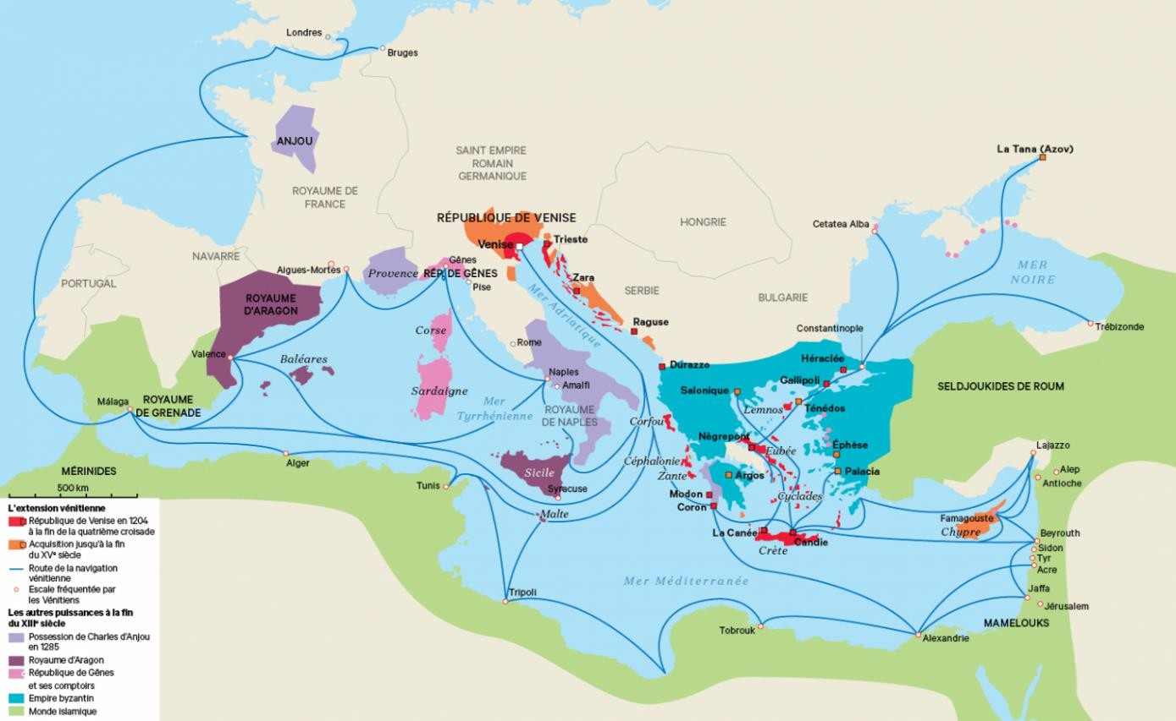
Carte 5 – L’empire commercial vénitien en Méditerranée (XIIIe-XVe siècle)

Atlas Historique Mondial, accessible en ligne : https://www.lhistoire.fr/content/carte/venise- en-m%C3%A9diterran%C3%A9e-xiiie-xve-si%C3%A8cle, téléchargeable avec le code 1154

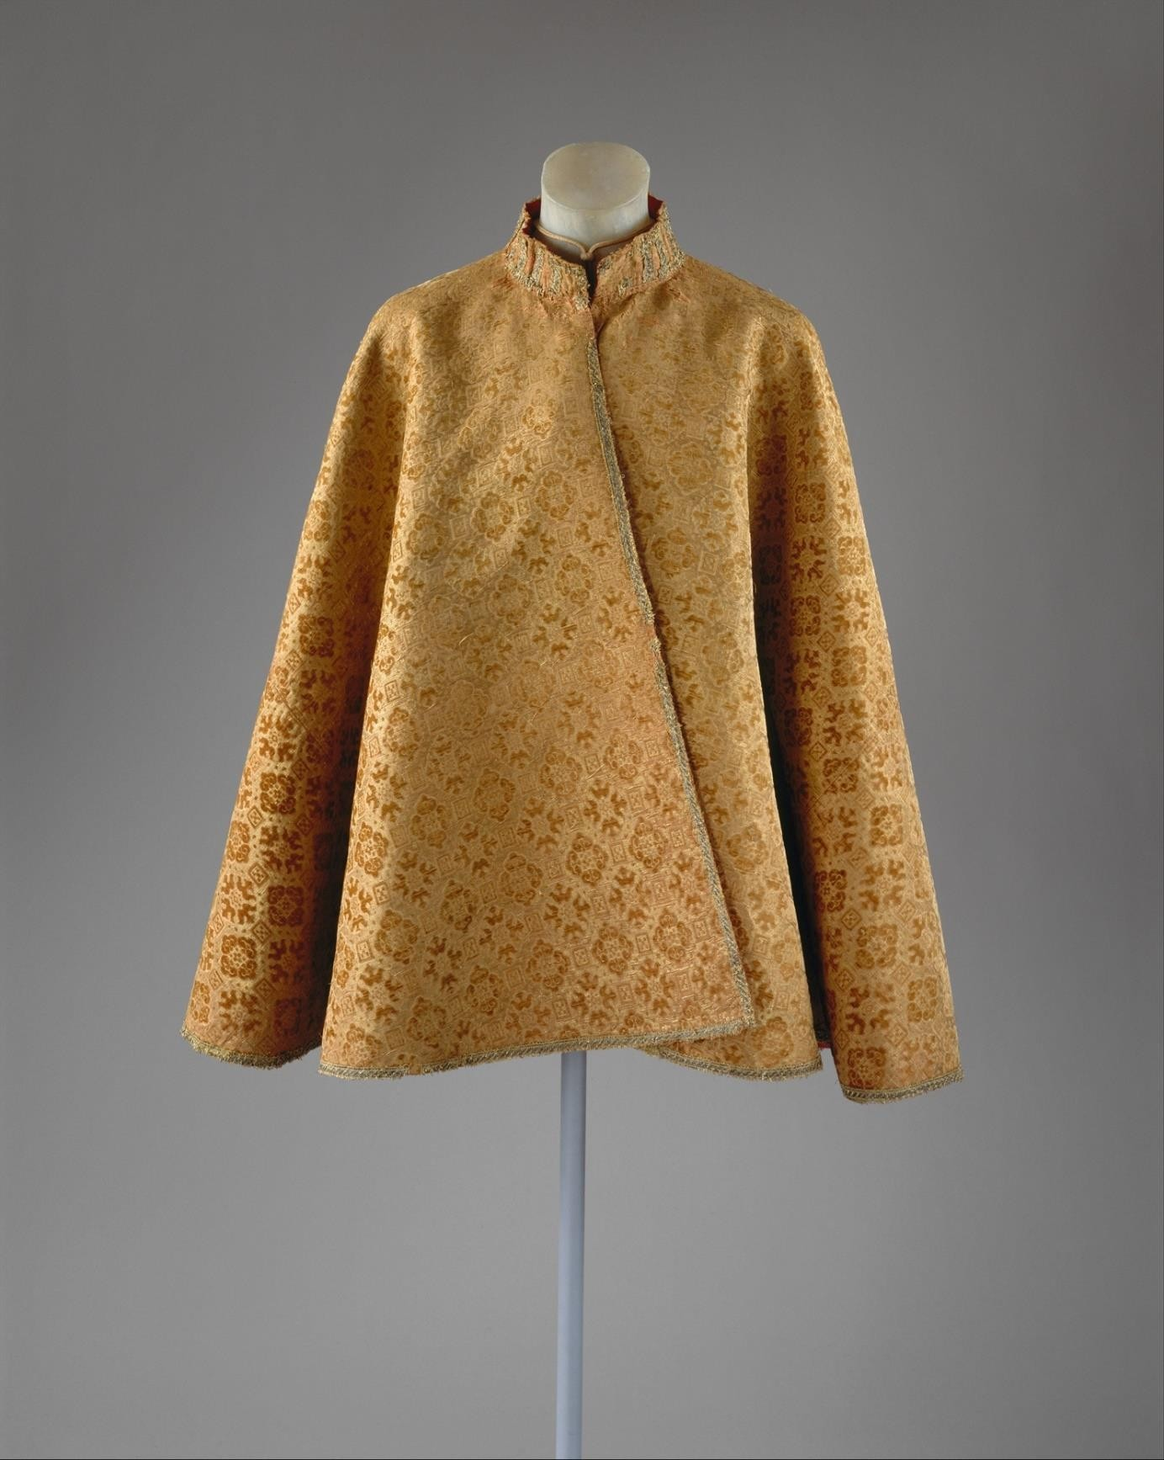
Figure 4 - Veste de soie, fabriquée en Chine selon des standards européens, début du XVIe siècle.
Metropolitan Museum of Art, New York, n° 06.941

Séance 17 – Vendre et fabriquer la soie à Bursa (empire ottoman)
Document 1 – Un commerce surveillé par le pouvoir sultanien
Bursa est conquise par les Ottomans en 1326 et est la capitale de l’empire ottoman jusqu’en 1453. Les Ottomans y encouragent le développement d’une industrie de la soie : la ville, devenue terminus des routes caravanières, reçoit chaque année plusieurs dizaines de tonnes de soie grège. Elle la réexporte soit brute, soit transformée sous la forme de brocarts qui sont célèbres dans le monde entier à l’époque. Les marchands italiens viennent s’y fournir, ce qui offre à la ville de très importantes rentrées fiscales.
Bursa, sans date, ms. 39, f. 65r-69r : « règlement relatif au commerce de la soie à Bursa »
Ceux qui apportent des fils de soie grège de Perse, d’Amasia, de Tokat, de Roumélie ou d’autres endroits seront soumis au règlement suivant. Ils ne déballeront pas leurs ballots sans l’autorisation du simsar et ne descendront pas dans les maisons [de particuliers] mais uniquement dans les caravansérails. Les balles de soie ne peuvent être déchargées que dans le marché aux étoffes. Elles seront immédiatement pesées sur les balances (mizân). Même si les marchands ne veulent pas les vendre à Bursa, ils doivent les peser sur les balances. Le simsar s’occupera de calculer et de percevoir les taxes, sous la stricte supervision du hassa kethudas [représentant du sultan, nommé par le sultan en personne]. Les marchands recevront alors un certificat sur lequel sera mentionné le nombre de fils de soie, le poids total de leurs marchandises et le montant des taxes payées. Ils ne manipuleront en aucune façon les fils de soie en l’absence du simsar et ne les vendront pas sans son approbation. Sous peine que leurs marchandises ne soient confisquées. […] Après ces opérations, les lots seront conduits sous la surveillance du simsar au marché central où ils seront vendus aux membres [de la corporation des fabricants, qui sont seuls autorisés à transformer la soie] […] Les marchands roumis payeront à l’achat les taxes fixées par le sultan¹⁰.

Ms. 39, f. 69v-71v, sans date mais forcément après le 29 mai 1453 : « Règlement relatif au commerce des fils de soie grège à Constantinople »
Règlement délivré par le sultan.
Ceux qui apportent des fils de soie grège de Roumélie à la balance de Constantinople ne déballeront pas leurs ballots sans l’autorisation du simsar et ne descendront pas dans les maisons [de particuliers] mais dans les caravansérails. Si on établit devant un qadi que des fils de soie grège ont été moulinés en cachette, le yasaqdji les confisquera. Ceux qui apportent de la soie de Tokat, Bursa ou Trébizonde ne paieront pas de taxe s’ils présentent un document délivré par l’amil ou ses emins prouvant qu’ils l’ont déjà payé.
Délits à punir avec vigilance : ceux qui prêtent une balance pour peser les fils de soie, ceux qui les mouillent pour les rendre plus lourds, ceux qui cachent des fils de soie grège en route.
N. Beldiceanu, Les Actes des premiers sultans conservés dans les manuscrits turcs de la bibliothèque Nationale à Paris I. Actes de Mehmet II et de la Bayezid II du ms. Fonds turc ancien 39, Paris, EPHE, 1960, tome I.

¹⁰ Les droits de douane payés par les marchands étrangers varient en fonction des périodes entre 2 et 5%.

Document 2
Les Turcs portent leurs habits de velours figurés de diverses couleurs et proprement façonnés. Quelques habillements qu’ils fassent, ou de drap, de soie, de camelot, ils les cousent de fine soie, et font couture qui dure plus que le drap. J’ose dire que les habillements qui sont cousus en Turquie ne sont cousus que de fil de soie, qui est principalement filé à Bourse. Je dis que les couturiers de Turquie, si l’on fait comparaison de leurs ouvrages à ceux qui sont cousus en Europe, cousent mieux et plus élégamment que ceux du pays des Latins, tellement qu’on dirait que l’ouvrage d’Europe, comparé au leur, n’est que ravaudage.
Les Observations de Pierre Belon du Mans. Voyage au Levant (1553), éd. et trad. Alexandra Merle, Paris, Chandeigne, 2001, p. 516-517.

Document 3
Johannes Schiltberger (1381- v. 1440) est un chevalier allemand, capturé par les Ottomans après la bataille de Nicopolis (1396). Il passe au service du sultan ottoman puis de Tamerlan et voyage dans toute l’Asie Centrale avant de revenir en Europe.
Il existe de magnifiques textiles de soie fabriqués à Damas et à Bursa, la capitale des musulmans. La soie était également envoyée à Venise et à Lucques et on faisait dans ces villes de très beaux velours de soie.
Johannes Schiltberger, Travels and Bondage, Londres, 1977, p. 34.

Document 4 – La production ottomane
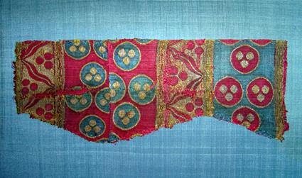
Soierie façonnée (kemha) de Bursa avec motifs aux trois sequins (çintamani) et lèvres de Bouddha, fin du XVe siècle ; Galerie Benli Arts de l’Islam, Paris.

Séance 18 – La soie en Occident : expériences et difficultés

Vers 1470, le roi Louis XI finance l’installation de plusieurs manufactures de soie à Tours. Lyon aurait été la ville la plus appropriée : il s’agit en effet de la plaque tournante du commerce de la soie, le seul endroit où la vente de soie est autorisée dans le royaume. Mais les marchands de Lyon craignent de contrarier leurs partenaires italiens s’ils installent dans leur ville des manufactures : on choisit donc Tours. La forte demande royale et nobiliaire pour des draps de soie tissés d’or et d’argent nourrit le développement de ce « métier » qui compte bientôt parmi les principaux de la ville et enrichit énormément la bourgeoisie urbaine. Un siècle plus tard, c’est la crise : les rois s’éloignent de Tours, la manufacture de soie de Lyon, nouvellement créée, fait concurrence à celles de Tours, les prix de la soie écrue flambent.
Requête présentée au corps de ville de Tours, par Jehan de Drommes, René Briffault, Pierre Goupil et Jacques Guerestoux, maîtres soyeux, pour lui demander de porter remède à la crise qui frappe leur industrie.

A Messieurs les Maires et échevins de la ville de Tours.
Supplient, très humblement, Jehan de Drommes, René Briffault, Pierre Goupil, Jacques Guerestoux, parlant en leur nom et au nom d’autres maîtres, au nombre de trois à quatre cents si ce n’est plus, vous remontrent humblement qu’il y a désormais cent ans et plus que les précédents rois, à commencer par le bon Louis onzième du nom, ont fait venir des gens experts en l’art et en la science des draps d’or, de velours, de satin, de damas et d’autres techniques, depuis des pays lointains comme la Grèce, Milan, Gênes, Venise, Lucques et Florence. Cela se fit à grand coût, et coûta bien des deniers, car il fallut leur donner de gros gages et de nombreux privilèges ; le but étant de planter et d’édifier l’art, la science et la fabrication des draps de soie. Pour ce faire, l’on choisit la ville de Tours, comme la plus propre de toutes les villes du royaume, afin de l’enrichir, et afin de se passer de l’étranger qui faisait venir des draps de soie en ce royaume, ce qui tirait et emportait beaucoup d’argent et diminuait la richesse du pays. Depuis que l’on fait de si beaux draps ici, on n’y a jamais transporté plus grande somme de deniers, c’est maintenant la richesse de cette ville, à cause de ce commerce qui s’y est installé, et il a donné une belle réputation à la ville, dans le monde entier, à cause des beaux draps de soie qui y sont faits et qui se faisaient du temps de feu Jacques Proust, Gatien Mauclerc, Loys Bordier, Martin Guyonnise, Michel Cosse, François et Dominique Decorsses, Jehan de Drommes, René Moreau, et de plusieurs autres maîtres, qui faisaient faire des draps de grands prix avec plusieurs techniques de dorures.

Mais ces choses ne sont plus à présent. C’est là une grande perte et un grand déshonneur pour la ville, car quand les rois, les reines, les princesses venaient en cette ville, ils rendaient visite sur le champ aux boutiques des susdits maîtres, et ils prenaient grand plaisir à voir fabriquer ces beaux ouvrages. Mais aujourd’hui, si le roi, notre souverain seigneur, venait en notre ville et qu’il voulait aller se divertir dans les boutiques des maîtres pour voir ces draps, il n’en trouverait aucune. Et ce serait un grand déshonneur pour les ouvriers de la soie, mais aussi pour vous, messieurs. Car ces draps se sont tellement discontinués que, s’il fallait trouver aujourd’hui des ouvriers pour en faire, on n’en trouverait pas six capables, car tous les bons ouvriers sont morts. Ceux qui ont les moyens et les machines pour en faire ne s’amusent qu’à faire du taffetas, ce qui est contre l’intention des précédents rois qui ont donné et confirmé les privilèges à condition que les ouvriers fassent de bons et vrais draps, ce qu’ils ne font plus, à cause du gain qu’apportent les taffetas de fausse teinture, ce qui est un gain malhonnête qui a apporté et apporte un grand scandale à cette ville. D’autant plus que dans le passé elle était célèbre dans tout le royaume de France pour la bonne et loyale marchandise qu’on y faisait et qu’on transportait même hors du royaume. Mais maintenant, à cause de la mauvaise marchandise

qu’on y fait, elle acquiert déshonneur, cause principale de la ruine des pauvres maîtres ouvriers qui ont voulu travailler honnêtement et n’ont pas voulu frauder sur leur marchandise.

Ajoutons aussi que les marchands nous ont, depuis dix ou douze ans, vendu la soie si chère, que notre marge de bénéfice s’est réduite à presque rien. De sorte que nous avons tous consommé nos réserves et que nous sommes devenus pauvres. Si pauvres que nous devrons bientôt quitter cette ville et aller planter le métier dans une autre ville, ce qui sera une grande perte pour cette ville, mais la nécessité nous y contraindra, voyant que les marchands nous font de si mauvais traitements, remplis qu’ils sont d’une avarice insatiable. Ils nous ont pris tous nos moyens, notre patrimoine et matrimoine, de sorte que nous n’avons plus de quoi embaucher : on voit même dans la ville des maîtres mendier, ce qui est une chose pitoyable.

Messieurs, vous ne pouvez ignorer que l’art de la soie est l’enrichissement de la ville. Toute la communauté de la ville profite du bien et du profit qui en vient. Considérons en effet qu’il y a environ cinq ou six mille personnes, à la fois de la ville et des faubourgs et villages autour, jusqu’à cinq grandes lieues, qui profitent directement du bon état du marché de la soie. Quand ce marché était en bonne santé, on ne voyait pas autant de pauvres en ville. Mais quand le travail manque, les pauvres gens des champs ne trouvent plus d’emploi, ils doivent donc se retirer et venir en ville mendier, ce qui est une grande pitié, et ce sera de pire en pire, si les marchands ne baissent pas le prix de la soie, de sorte que nous puissions vivre plus aisément avec eux et que le pauvre lui-même participe au bien et au profit. Il est donc nécessaire et urgent de mettre une bonne police afin de faire cesser les monopoles pour l’achat des soies à Lyon¹¹, qui tournent au grand détriment de la république et des pauvres maîtres ouvriers. Si on ne s’en occupe pas rapidement, les choses pourraient tourner à la sédition, si Dieu, par sa grâce et sa bonté, ne l’en empêche pas.

Messieurs, ayant considéré tout cela, il vous plaira de faire appeler les marchands à l’hôtel de ville, de leur faire entendre la pauvreté et la ruine dans laquelle ils nous ont mis et veulent nous mettre, de leur faire comprendre l’indigence en laquelle nous sommes maintenant, de sorte que nous ne pouvons plus ni supporter ni endurer les pertes. Messieurs, nous vous supplions de répondre à notre requête et de nous donner ce que nous demandons. Si vous refusez de le faire, nous avons délibéré et décidé, entre nous, pauvres maîtres de la soie, de nous retirer vers la Majesté du Roi, notre très souverain seigneur, pour lui faire entendre nos plaintes et doléances à l’encontre de ceux qui font les monopoles de l’achat et veulent mettre toutes les soies entre leurs mains, afin de détruire et de consommer entièrement les pauvres ouvriers, au point que nous en sommes presque, chose déplorable, à mendier pour gagner de quoi vivre. Nous vous supplions de très bon cœur de bien vouloir épouser notre cause, afin que la république en reçoive profit et utilité. Et souvenez-vous du désordre que fit feu Fortia¹², lorsqu’il voulût faire passer toutes les soies entre ses mains, ce que font les marchands à présent, et ce qui fut la cause de la grande émeute populaire de l’an 1542. En nous écoutant, vous ferez justice et nous rendrez vos obligés.

Messieurs, nous prions Dieu, le Créateur, qu’il vous maintienne en longue et très heureuse vie.

Archives communales de Tours H H 1, 6 folios papier (sans date ; vers 1580).

¹¹ Entre 1530 et 1620, les Bonvisi, richissimes marchands italiens, tentent de verrouiller le commerce de la soie, depuis Avignon, Lyon et Tours. Leur tentative échoue mais provoque de nombreuses tensions dans le royaume. ¹² Bernard Fortia était le représentant à Tours de plusieurs marchands italiens basés à Lyon, chargé de faire livrer la soie depuis Lyon, d’en vérifier la qualité et d’en assurer la vente aux maîtres soyeux de Tours. Très riche, membre de l’élite urbaine, il a soutenu les intérêts de ses patrons, au détriment des ouvriers tourangeaux.

